Universidad de Lima
Facultad de Ingeniería
Carrera de Ingeniería de Sistemas


INGENIERIA DE SOFTWARE II
TRABAJO FINAL

Docente: [Completar]
Grupo: [Completar integrantes]
Versión del documento: [Completar]
Fecha: [dd/mm/aaaa]

Lima – Perú

Índice
1. Visión general del proyecto 7
1.1 Propósito del documento 7
1.2 Alcance, visión del sistema y ODS 7
1.3 Objetivos del proyecto 7
1.4 Referencias, definiciones, siglas y abreviaturas 8
2. Marco metodológico y organización del equipo 9
2.1 Fundamentación ágil y uso de Scrum 9
2.2 Valores de trabajo del equipo 9
2.3 Personas y roles del proyecto 11
2.4 Trabajo en equipo y contribución al proyecto 12
2.4.1 Planificación y coordinación del trabajo 12
2.4.2 Distribución y cumplimiento de responsabilidades 12
2.4.3 Comunicación y seguimiento del equipo 12
2.4.4 Resolución colaborativa de problemas 12
2.4.5 Contribución individual al logro de los objetivos 13
3. Fundamentos computacionales y análisis cuantitativo 17
3.1 Métricas del proyecto 17
3.2 Estimaciones, probabilidad y estadística aplicada 18
3.2.1 Análisis de variaciones y proyección 18
3.3 Interpretación cuantitativa del Burn Up y Burn Down 19
3.3.1 Análisis global del comportamiento del proyecto 20
4. Gestión del Release por Sprint 21
4.1 Organización general de los Releases 21
4.2 Release 1 21
4.2.1 Sprint 1 22
4.2.1.1 Cronograma del Sprint y Normas del Equipo 22
4.2.1.2. Sprint Backlog Refinement (Grooming) 22
4.2.1.3 Sprint Planning 23
4.2.1.4 Sprint Review (Demo) 25
4.2.1.5 Sprint Retrospective 25
4.2.1.6 Daily Standup 25
4.2.1.7 Gráfica de producto (Burn Up) 26
4.2.1.8 Gráfica de avance (Burn Down) 27
4.2.1.9 Acta de Cierre del Sprint 27
4.2.2 Sprint [N° 2] 29
4.2.2.1 Cronograma del Sprint y Normas del Equipo 29
4.2.2.2 Sprint Backlog Refinement (Grooming) 29
4.2.2.3 Sprint Planning 29
4.2.2.4 Sprint Review (Demo) 29
4.2.2.5 Sprint Retrospective 29
4.2.2.6 Daily Standup 29
4.2.2.7 Gráfica de producto (Burn Up) 29
4.2.2.8 Gráfica de avance (Burn Down) 29
4.2.2.9 Acta de Cierre del Sprint 29
4.3 Release 2 30
4.3.1 Sprint 1 30
4.3.1.1 Cronograma del Sprint y Normas del Equipo 30
4.3.1.2 Sprint Backlog Refinement 30
4.3.1.3 Sprint Planning 30
4.3.1.4 Sprint Review 30
4.3.1.5 Sprint Retrospective 30
4.3.1.6 Daily Standup 30
4.3.1.7 Gráfica Burn Up 30
4.3.1.7.1 Interpretación Burn Up 30
4.3.1.8 Gráfica Burn Down 30
4.3.1.8.1 Interpretación Burn Down 30
4.3.1.9 Acta de Cierre 30
4.3.2 Sprint 2 30
... 30
4.3.3 Cierre del Release 2 30
5. Ingeniería de requisitos y evolución del sistema 31
5.1 Product backlog y priorización actualizada 31
5.2 Refinamiento del backlog y criterios de aceptación 31
5.3 Historias de usuario y criterios de aceptación 32
5.4 Riesgos, decisiones y trade-offs del Release 33
5.5 Evolución de los requisitos y del producto 35
5.6 Trazabilidad de requisitos y evidencias 35
6. Documentación de la Arquitectura de Software 37
6.1 Identificación de stakeholders 37
6.2 Metas de la arquitectura 37
6.3 Escenarios de atributo de calidad 38
6.4 Restricciones 39
6.5 Componentes de la arquitectura y estilos arquitecturales 40
6.6 Vista funcional 42
6.7 Vista lógica 44
6.8 Vista de implementación 48
6.9 Vista de despliegue 49
6.10 Razonamiento arquitectónico y evolución 54
7. Diseño del software refinado 55
7.1 Introducción al diseño 55
7.2 Diseño de componentes y organización interna 55
7.3 Diseño integral de la solución 56
7.4 Decisiones y justificación del diseño 56
7.5 Diagrama de clases de diseño 57
7.6 Descripción de clases 57
7.7 Principios y patrones de diseño aplicados 58
8. Modelo dinámico e implementación 60
8.1 Escenarios relevantes e historias de usuario 60
8.1.1 Diagramas de secuencia 61
8.1.2 Código de diagramas de secuencia 62
8.1.2.1 Identificación del escenario 62
8.1.2.2 Código de la clase Empleado 62
8.1.2.3 Código de la clase GestorEmpleado 63
8.1.2.4 Código de la clase PaginaBuscarEmpleado 63
8.1.2.5 Correspondencia entre el diagrama y el código 64
8.1.2.6 Explicación de la implementación 64
8.1.2.7 Evidencia y referencia del código 64
9. Interfaces, datos e integración funcional 66
9.1 Interfaces de la solución 66
9.2 Modelo de base de datos 68
9.3 Script de base de datos 68
9.4 Integración funcional y evidencias de la solución 68
9.4.1 Evidencias de funcionamiento 69
9.4.2 Estado final de las funcionalidades 70
10. Pruebas de software 71
10.1 Estrategia de pruebas 71
10.2 Prueba de caja blanca 71
10.3 Prueba de caja negra 71
10.4 Pruebas unitarias 71
10.5 Registro de defectos y acciones correctivas 72
11. Impacto y consideraciones transversales 73
11.1 Responsabilidades éticas y profesionales 73
11.2 Impacto social de la solución 73
11.3 Impacto económico de la solución 73
11.4 Impacto ambiental de la solución 73
11.5 Impacto global de la solución 74
11.6 Estrategias de mitigación y diseño consciente 74
12. Repositorio y contribución del equipo 75
12.1 URL del repositorio 75
12.2 Contribución por participante 75
13. Referencias bibliográficas y anexos 76
13.1 Referencias bibliográficas 76
13.2 Anexos 76
13.2.1 Informe <INTEGRANTE 1> 76
13.2.2 Informe <INTEGRANTE 2> 76
13.2.3 Informe <INTEGRANTE 3> 77
13.2.4 Informe <INTEGRANTE 4> “ 77
13.2.5 Informe <INTEGRANTE 5> 77

Visión general del proyecto

El presente capítulo proporciona una visión general del proyecto, describiendo el problema que se busca resolver, los usuarios o clientes involucrados, la necesidad identificada y el valor esperado de la solución. Asimismo, establece el alcance del sistema, sus objetivos y su evolución durante los Releases 1 y 2, proporcionando el contexto necesario para comprender el desarrollo integral del producto.

1.1 Propósito del documento
[Definir la utilidad del documento para el equipo, docente y stakeholders. Este informe documenta el desarrollo integral del proyecto, desde el Release 1 hasta el Release 2, integrando evidencias de planificación, gestión, requisitos, arquitectura, diseño, implementación, pruebas y resultados obtenidos en los diferentes Sprints y Releases.. ]

1.2 Alcance, visión del sistema y ODS
[ Presentar el alcance integral del sistema al cierre del proyecto, identificando las funcionalidades desarrolladas durante los Releases 1 y 2, las funcionalidades que quedaron fuera del alcance final y la evolución del producto entre ambos Releases. Presentar la visión general del producto y explicar su aporte concreto al Objetivo de Desarrollo Sostenible (ODS) seleccionado.
Lo que se pide: Redactar un apartado completo que contenga los siguientes elementos:
- Visión general del producto: Describir qué es el sistema, cuál es su propósito y qué necesidad busca resolver.
- Alcance funcional del proyecto: Detallar las funcionalidades y características que forman parte de la solución final, indicando cuando corresponda en qué Release fueron incorporadas.
- Evolución del alcance: Explicar cómo el producto evolucionó entre el Release 1 y el Release 2.
- Exclusiones del proyecto: Especificar las funcionalidades, módulos o aspectos que finalmente no forman parte de la solución.
- Aporte al ODS: Identificar el ODS principal, la meta específica cuando corresponda y explicar cómo la solución genera impacto positivo.
]

1.3 Objetivos del proyecto
[ Presentar los objetivos generales y específicos del proyecto, considerando los resultados esperados al cierre de los Releases 1 y 2. Los objetivos deben ser medibles y estar relacionados con el alcance, la funcionalidad, la calidad técnica y la gestión del proyecto.]
Tabla 1. Objetivos del Proyecto
Tipo | Objetivo | Release relacionado | Indicador | Estado final
Funcional | Implementar funcionalidades principales | R1 | Flujo operativo | Cumplido
Funcional | Ampliar funcionalidades del sistema | R2 | Nuevos flujos operativos | Cumplido
Técnico | Consolidar la arquitectura | R1 → R2 | Arquitectura y código consistentes | Cumplido
Gestión | Gestionar los Sprints de ambos Releases | R1 + R2 | Evidencias de ceremonias | Cumplido

1.4 Referencias, definiciones, siglas y abreviaturas
[ Incluir conceptos clave, siglas, herramientas y documentos fuente. ]

Marco metodológico y organización del equipo
El presente capítulo describe la metodología utilizada para desarrollar el proyecto y la forma en que el equipo organizó y gestionó el trabajo durante los Releases 1 y 2. Se presenta la fundamentación del enfoque ágil adoptado, la aplicación de Scrum, los valores de trabajo, los roles y responsabilidades de los integrantes, así como los mecanismos utilizados para planificar, coordinar, comunicar, realizar seguimiento y resolver problemas de manera colaborativa.

2.1 Fundamentación ágil y uso de Scrum
[Explicar cómo la metodología elegida (Scrum o Scrum adaptado) se vincula directamente con la gestión de la incertidumbre, la iteración, la retroalimentación continua y la entrega incremental de valor en el proyecto.
Lo que se pide: Redactar un apartado que justifique el uso de la metodología ágil destacando su capacidad para responder eficazmente a las características inherentes del desarrollo de software: alta incertidumbre inicial, requisitos que evolucionan, necesidad de validación temprana con los usuarios y entrega progresiva de funcionalidades funcionales.
]

2.2 Valores de trabajo del equipo
[Describir evidencias concretas de cada valor durante los diferentes Sprints y Releases del proyecto. Seleccionar evidencias representativas que permitan demostrar la aplicación de los valores durante el desarrollo de R1 y R2.]
Tabla 2. Evidencias de valores de trabajo

Valor | Cómo se evidenció | Ejemplo concreto | Evidencia / referencia
Compromiso | El equipo asumió las tareas acordadas y buscó completarlas dentro del Sprint. | En el Sprint 1, el equipo se comprometió a implementar el registro de usuarios y logró completar la funcionalidad antes del cierre del Sprint. | Cap. 4, 4.2.1.3 – Sprint Planning / Sprint Backlog
Foco | El equipo mantuvo la atención en las historias priorizadas y evitó incorporar trabajo no planificado sin justificación. | Durante el Sprint 1, ante una solicitud de agregar reportes, el equipo decidió mantener el alcance comprometido y registrar la solicitud para un Sprint posterior. | Cap. 4, 4.2.1.3 – Sprint Planning
Apertura | Los integrantes comunicaron avances, dificultades e impedimentos de manera oportuna. | Durante un Daily, un integrante informó que tenía problemas para conectar el módulo de autenticación con la base de datos. El equipo coordinó una solución. | Cap. 4, 4.2.1.6 – Daily Scrum
Respeto | Los integrantes escucharon las opiniones de los demás y consideraron diferentes puntos de vista antes de tomar decisiones. | Durante el Sprint Planning, se presentaron dos alternativas para implementar una funcionalidad. El equipo escuchó ambas propuestas y seleccionó la alternativa acordada. | Cap. 4, 4.2.1.3 – Sprint Planning
Coraje | Los integrantes comunicaron problemas y asumieron la responsabilidad de plantear soluciones, incluso cuando existía riesgo de afectar el Sprint. | Durante el Sprint 2, un integrante informó que una funcionalidad no estaría lista en la fecha prevista. El equipo analizó el problema, redistribuyó parte del trabajo y ajustó la planificación. | Cap. 4, 4.2.2.5 – Sprint Retrospective

2.3 Personas y roles del proyecto
[ Completar la tabla de roles y señalar la principal responsabilidad de cada participante.
Recomendamos realizar una entrevista a los miembros del equipo para cumplir un determinado rol según la siguiente recomendación:
https://agilevelocity.com/blog/agile-interviews-effective-questions/
]
Tabla 3. Roles del proyecto
Nombre | Rol | Responsabilidad principal | Contacto
Ana Torres | Product Owner | Priorizar backlog y validar entregables | ana@ejemplo.com
Luis Pérez | Scrum Master | Facilitar ceremonias y seguimiento | luis@ejemplo.com
María Díaz | Desarrolladora | Backend y base de datos | maria@ejemplo.com
Carlos Vega | Desarrollador | Frontend y pruebas | carlos@ejemplo.com

2.4 Trabajo en equipo y contribución al proyecto
[Demostrar cómo los integrantes del equipo trabajaron de manera colaborativa y coordinada para alcanzar los objetivos del proyecto. Explicar cómo se organizaron, cómo se distribuyeron las responsabilidades, cómo realizaron el seguimiento de las actividades, cómo se comunicaron, cómo enfrentaron los problemas y cómo cada integrante contribuyó al desarrollo y entrega de los incrementos del software. La evidencia debe permitir identificar una participación real y verificable de los integrantes durante los Sprints.]

2.4.1 Planificación y coordinación del trabajo
[Describir cómo el equipo planificó y coordinó las actividades necesarias para alcanzar los objetivos de cada Sprint. Explicar cómo se organizaron las tareas, cómo se establecieron prioridades, cómo se coordinaron las actividades dependientes entre integrantes y cómo se realizaron ajustes cuando fue necesario.
Presentar: evidencias de Sprint Planning, Sprint Backlog, asignación de tareas, cronogramas o acuerdos de trabajo y cualquier otro mecanismo utilizado para coordinar las actividades del equipo.]

2.4.2 Distribución y cumplimiento de responsabilidades
[Explicar cómo se distribuyeron las responsabilidades entre los integrantes y cómo cada participante cumplió las actividades asignadas durante los Releases 1 y 2. Analizar si la distribución permitió aprovechar las capacidades del equipo y contribuir al cumplimiento de los objetivos de los Sprints. Cuando existan tareas no completadas, cambios de responsables o redistribución de actividades, explicar las razones y las acciones adoptadas.]
Presentar: tabla de responsabilidades, tareas asignadas y completadas, evidencias del cumplimiento y, cuando corresponda, registros de redistribución o apoyo entre integrantes.]

2.4.3 Comunicación y seguimiento del equipo
: Describir los mecanismos utilizados por el equipo para mantener una comunicación efectiva y realizar el seguimiento del avance del proyecto durante los Sprints de ambos Releases. Explicar cómo se compartieron avances, dificultades, impedimentos, decisiones y cambios, y cómo la comunicación permitió detectar problemas oportunamente y mantener al equipo alineado con los objetivos
Presentar: evidencias de Daily Scrum, reuniones de coordinación, acuerdos, seguimiento de tareas, herramientas colaborativas u otros registros que demuestren la comunicación y el seguimiento del trabajo.]

2.4.4 Resolución colaborativa de problemas
[Describir situaciones o problemas relevantes que hayan afectado el desarrollo del proyecto y explicar cómo fueron abordados colaborativamente por el equipo. Para cada situación, indicar el problema identificado, los integrantes involucrados, las alternativas consideradas, la solución adoptada y el resultado obtenido. Se debe evidenciar que los problemas fueron enfrentados mediante coordinación y colaboración entre los integrantes, y no únicamente de manera individual.]
Presentar: registro de incidencias o problemas, decisiones adoptadas, responsables, acciones realizadas y evidencias de la solución implementada.]

2.4.5 Contribución individual al logro de los objetivos
[Para cada integrante, presentar un resumen de su contribución durante el proyecto, considerando su participación en los Releases 1 y 2. Identificar las principales actividades realizadas, responsabilidades asumidas, aportes al desarrollo del software, colaboración con el equipo y contribución al cumplimiento de los objetivos de los Sprints y Releases. Vincular cada afirmación con las evidencias correspondientes y con el Informe de Actividad y Calificación por Pares incluido en los anexos para cada Release]
2.4.5.1 Integrante 1 – [Nombre]
[Describir las actividades realizadas, responsabilidades asumidas, aportes al desarrollo del software, colaboración con el equipo y contribución al objetivo del Sprint. Vincular cada aspecto con la evidencia correspondiente.]

Ejemplo referencial de llenado — Release 1
Integrante: Juan Pérez Gómez
Release evaluado: Release 1
Sprints comprendidos: Sprint 1 y Sprint 2
Durante el Release 1, Juan Pérez Gómez asumió la responsabilidad de implementar el módulo de autenticación. En el Sprint 1 desarrolló el inicio de sesión y la validación de credenciales, coordinando con el integrante responsable de la base de datos para integrar el acceso a usuarios. Durante el Sprint 2 participó en la corrección de defectos encontrados durante las pruebas y apoyó la integración del módulo con las demás funcionalidades.
En las actividades de coordinación, participó en el Sprint Planning y en los Daily Scrum, donde comunicó sus avances y reportó un impedimento relacionado con la conexión del servicio de autenticación con la base de datos. El problema fue abordado conjuntamente con otro integrante y se resolvió antes del cierre del Sprint.
Su contribución permitió disponer de la funcionalidad de autenticación operativa, contribuyendo al objetivo del Release 1 de incrementar el conjunto de funcionalidades implementadas y funcionales del sistema.
Aspecto | Descripción del aporte | Evidencia / referencia
Actividades realizadas | Implementó el formulario de inicio de sesión y realizó las validaciones de credenciales durante el Sprint 1. | R1-S1-E03: Cap. 4, Sprint 1 – Sprint Backlog
Responsabilidades asumidas | Responsable del desarrollo del módulo de autenticación. | R1-S1-E02: Cap. 4, Sprint 1 – Sprint Planning
Aporte al desarrollo del software | Desarrolló el código del módulo de autenticación y realizó su integración con la base de datos. | R1-S1-E05: Cap. 12 – Repositorio y contribución del equipo
Colaboración con el equipo | Coordinó con el responsable de base de datos para resolver un problema de conexión durante la integración. | R1-S1-E06: Cap. 4, Sprint 1 – Daily / impedimento
Contribución al objetivo del Release | La funcionalidad de autenticación quedó implementada y operativa, contribuyendo al incremento funcional comprometido para el Release 1. | R1-S2-E04: Cap. 4, Sprint 2 – Sprint Review
Evaluación por pares | Los integrantes evaluaron su participación, colaboración, comunicación y cumplimiento durante el Release 1. | R1-PAIR-DOC: Anexo A – Informe de Actividad por Pares, Juan Pérez
Interpretación de las referencias: R1-S1-E03 significa Release 1 → Sprint 1 → Evidencia 03. La referencia adicional indica dónde localizar la evidencia dentro del informe.
R1-PAIR-DOC significa Release 1 → Informe de Actividad por Pares → Juan Pérez Gómez, ubicado en el Anexo A.
Nota: Este ejemplo muestra el nivel de detalle esperado. Los estudiantes deben reemplazar los datos ficticios por sus actividades y evidencias reales.

2.4.5.2 Integrante 2 – [Nombre]
[Describir las actividades realizadas, responsabilidades asumidas, aportes al desarrollo del software, colaboración con el equipo y contribución al objetivo del Sprint. Vincular cada aspecto con la evidencia correspondiente.]
2.4.5.3 Integrante 3 – [Nombre]
[Describir las actividades realizadas, responsabilidades asumidas, aportes al desarrollo del software, colaboración con el equipo y contribución al objetivo del Sprint. Vincular cada aspecto con la evidencia correspondiente.]
2.4.5.4 Integrante 4 – [Nombre]
[Describir las actividades realizadas, responsabilidades asumidas, aportes al desarrollo del software, colaboración con el equipo y contribución al objetivo del Sprint. Vincular cada aspecto con la evidencia correspondiente.]
2.4.5.5 Integrante 5 – [Nombre]
[Describir las actividades realizadas, responsabilidades asumidas, aportes al desarrollo del software, colaboración con el equipo y contribución al objetivo del Sprint. Vincular cada aspecto con la evidencia correspondiente.]

2.4.6 Evidencias del trabajo colaborativo
[Presentar y organizar las principales evidencias que demuestran el trabajo colaborativo desarrollado por el equipo durante los Sprints. Relacionar las evidencias con planificación, coordinación, comunicación, cumplimiento de responsabilidades, resolución colaborativa de problemas y contribución individual. Las evidencias complementarias que por su extensión o formato no se incorporen directamente en este capítulo deberán incluirse en los anexos. Establecer un vínculo explícito hacia cada anexo utilizado como evidencia.]
Evidencia | Aspecto demostrado | Integrantes | Release/Sprint | Referencia / Anexo
E01 | Planificación y coordinación | [Completar] | [R1 / S1] | [Anexo / enlace]
E02 | Comunicación y seguimiento | [Completar] | [R1 / S1] | [Anexo / enlace]
E03 | Cumplimiento de responsabilidades | [Completar] | [R1 / S2] | [Anexo / enlace]
E04 | Resolución colaborativa | [Completar] | [R2 / S2] | [Anexo / enlace]
E05 | Contribución individual | [Completar] | [Anexo / enlace]
E06 | Informe de Actividad por Pares | [Integrante] | [Release 1] | [Anexo correspondiente]

Ejemplo referencial de llenado — Release 1
La siguiente tabla muestra cómo consolidar las evidencias del trabajo colaborativo. Los códigos y datos son ficticios y sirven únicamente como modelo.

Código | Aspecto demostrado | Integrantes | Release / Sprint | Referencia / Anexo
R1-S1-E01 | Planificación y coordinación | Juan Pérez, María Díaz, Carlos Vega | Release 1 / Sprint 1 | Cap. 4, §4.2.3 – Sprint Planning
R1-S1-E02 | Comunicación y seguimiento | Juan Pérez, María Díaz, Carlos Vega | Release 1 / Sprint 1 | Cap. 4, §4.2.6 – Daily Scrum
R1-S1-E03 | Cumplimiento de responsabilidades | Juan Pérez Gómez | Release 1 / Sprint 1 | Cap. 4, §4.2.3 – Sprint Backlog
R1-S1-E04 | Resolución colaborativa | Juan Pérez Gómez y María Díaz | Release 1 / Sprint 1 | Cap. 4, §4.2.6 – Impedimento / incidencia
R1-S2-E05 | Contribución al incremento | Juan Pérez Gómez | Release 1 / Sprint 2 | Cap. 4, §4.3.4 – Sprint Review
R1-PAIR-JPG | Evaluación de participación y colaboración | Juan Pérez Gómez | Release 1 | Anexo A – Informe de Actividad por Pares
Cómo interpretar el ejemplo: R1-S1-E01 significa Release 1 → Sprint 1 → Evidencia 01. La columna “Referencia / Anexo” indica exactamente dónde se puede verificarla.
Importante: Esta tabla es un consolidado de evidencias, no un listado de documentos que deban crear nuevamente. Las evidencias deben provenir de los registros generados durante el desarrollo del proyecto. Cuando una evidencia ya se encuentra documentada en otro capítulo, aquí solo se referencia su ubicación.
Ejemplo referencial de llenado – NO COPIAR

Fundamentos computacionales y análisis cuantitativo

El presente capítulo concentra las métricas, estimaciones y análisis cuantitativos obtenidos durante el desarrollo del proyecto. Se analizan los resultados de los Sprints de los Releases 1 y 2, considerando indicadores de desempeño, velocidad, trabajo completado, calidad y otros datos relevantes. Asimismo, se estudian las variaciones entre lo planificado y lo realizado y se interpretan las tendencias observadas mediante las gráficas Burn Up y Burn Down.

3.1 Métricas del proyecto
[ Describir los indicadores utilizados para medir el desempeño del proyecto. Registrar las métricas de manera consistente para los Sprints de los Releases 1 y 2. Seleccionar métricas que realmente hayan sido obtenidas durante el desarrollo; no inventar datos. Como mínimo, incluir indicadores que permitan analizar velocidad, trabajo completado y calidad, o métricas equivalentes disponibles]
Métricas del proyecto por Sprint
Release / Sprint | Métrica | Planificado | Real | Variación | Observación
Release 1 / Sprint 1 | Velocidad (puntos) | 14 | 13 | -1 | Menor velocidad por ajustes iniciales.
Release 1 / Sprint 2 | Velocidad (puntos) | 14 | 15 | +1 | Mejora por mayor estabilidad del equipo.
Release 2 / Sprint 1 | Velocidad (puntos) | 16 | 15 | -1 | Se incorporaron correcciones adicionales.
Release 2 / Sprint 2 | Velocidad (puntos) | 16 | 17 | +1 | Mayor estabilidad y mejor coordinación.
Release 1 / Sprint 1 | Defectos críticos | 2 | 3 | +1 | Se detectaron defectos durante las primeras pruebas.
Release 2 / Sprint 2 | Defectos críticos | 2 | 1 | -1 | Reducción asociada a pruebas y correcciones tempranas.
Release 2 / Sprint 2 | Historias completadas | 4 | 4 | 0 | Se cumplió el objetivo comprometido.

Indicaciones de llenado: cada fila debe corresponder a un Sprint y a una métrica realmente registrada. La columna Planificado representa el valor esperado al iniciar el Sprint; Real, el resultado obtenido; Variación, la diferencia entre ambos; y Observación, la explicación del comportamiento.

3.2 Estimaciones, probabilidad y estadística aplicada
[ Explicar cómo se estimó el trabajo y cómo se interpretaron las variaciones durante el proyecto. Indicar las técnicas realmente utilizadas, por ejemplo story points, velocidad histórica, promedios, tendencias o comparación entre Sprints. Si se utilizaron cálculos estadísticos, mostrar la fórmula o procedimiento y explicar qué significa el resultado para la planificación del proyecto.]
Estimaciones y resultados del trabajo
Release / Sprint | Estimación inicial | Resultado real | Desvío | Interpretación
Release 1 / Sprint 1 | 14 pts | 13 pts | -1 pt | La capacidad inicial fue ligeramente sobreestimada.
Release 1 / Sprint 2 | 14 pts | 15 pts | +1 pt | La velocidad mejoró respecto al Sprint anterior.
Release 2 / Sprint 1 | 16 pts | 15 pts | -1 pt | Se redujo la capacidad por actividades adicionales.
Release 2 / Sprint 2 | 16 pts | 17 pts | +1 pt | La estabilidad permitió superar ligeramente la estimación.
Ejemplo de análisis estadístico: si las velocidades observadas fueron 13, 15, 15 y 17 puntos, la velocidad promedio del proyecto es 15 puntos por Sprint. Este valor puede utilizarse como referencia para evaluar si una planificación futura es razonable. El estudiante debe reemplazar el ejemplo por sus datos reales.

3.2.1 Análisis de variaciones y proyección
[ Interpretar los resultados de las estimaciones. Identificar los Sprints en los que existió mayor desviación y explicar las causas. Cuando sea pertinente, utilizar la velocidad promedio o una tendencia para proyectar la capacidad de trabajo de los siguientes Sprints. La proyección debe presentarse como una estimación, no como un resultado garantizado.]
Análisis de variaciones y proyección
Aspecto | Resultado observado | Causa identificada | Impacto | Acción / aprendizaje
Velocidad | Aumento de 13 a 15 pts | Mayor familiaridad con el proceso | Mayor capacidad de entrega | Usar velocidad histórica como referencia.
Defectos | Reducción en R2 | Pruebas y correcciones más tempranas | Menor retrabajo | Mantener validación durante el Sprint.
Estimación | Menor desvío en R2 | Mejor conocimiento del trabajo | Mayor precisión | Refinar historias antes del Planning.

3.3 Interpretación cuantitativa del Burn Up y Burn Down
[ Interpretar el comportamiento cuantitativo del proyecto completo mediante las gráficas Burn Up y Burn Down generadas durante los Sprints. No limitarse a insertar las gráficas: explicar las tendencias, cambios de pendiente, desviaciones, recuperación del trabajo y relación entre trabajo planificado y trabajo completado. Cuando existan gráficas por Sprint, relacionarlas y presentar también una lectura comparativa de los Releases 1 y 2.]
Interpretación de Burn Up y Burn Down por Release
Release | Gráfica | Comportamiento observado | Desvío / tendencia | Interpretación
Release 1 | Burn Up | El trabajo completado aumentó progresivamente. | Crecimiento más lento en el primer Sprint. | El equipo necesitó estabilizar el flujo de trabajo.
Release 1 | Burn Down | El trabajo disminuyó, pero con reducción tardía. | Correcciones concentradas al final. | Se recomienda distribuir las pruebas durante el Sprint.
Release 2 | Burn Up | El incremento de trabajo completado fue más constante. | Menor variación entre Sprints. | Mayor estabilidad del proceso.
Release 2 | Burn Down | La pendiente fue más uniforme. | Menor acumulación de trabajo al cierre. | Mejor planificación y seguimiento.

Qué debe incluir: la gráfica correspondiente, período analizado, unidades utilizadas (por ejemplo, story points), interpretación de la tendencia, explicación de desviaciones y conclusión sobre el desempeño.

3.3.1 Análisis global del comportamiento del proyecto
[ Cerrar el capítulo integrando los resultados cuantitativos de los Releases 1 y 2. Explicar qué cambió en el desempeño del equipo, qué indicadores mejoraron o empeoraron y qué decisiones o prácticas contribuyeron a dichos resultados. La conclusión debe sustentarse en las métricas y gráficas presentadas.]
Ejemplo referencial: los datos muestran una mejora de la velocidad promedio y una reducción de defectos críticos entre el Release 1 y el Release 2. El comportamiento más estable del Burn Down y la menor diferencia entre trabajo planificado y real sugieren una mejora en la capacidad de estimación y seguimiento. Este texto es únicamente un modelo; debe reemplazarse por conclusiones derivadas de los datos reales.

Gestión del Release por Sprint

El presente capítulo documenta la gestión y ejecución de los Releases y Sprints que conforman el proyecto. Para cada iteración se presentan la planificación, el refinamiento del backlog, las ceremonias Scrum, el seguimiento del trabajo, los resultados obtenidos y las métricas de avance. Asimismo, se documentan los cierres de los Sprints y Releases, permitiendo evidenciar cómo el producto fue construido y evolucionó de manera incremental.

4.1 Organización general de los Releases
[ Presentar una visión global de los Releases desarrollados en el proyecto. Indicar para cada Release el objetivo, los Sprints que lo componen, las fechas y el resultado esperado. Esta tabla permite al lector comprender la estructura completa antes de revisar el detalle de cada Sprint.]

Release | Sprints | Fechas | Objetivo del Release | Resultado esperado
Release 1 | [S1, S2, ...] | [Fecha inicio – fin] | [Completar] | [Completar]
Release 2 | [S1, S2, ...] | [Fecha inicio – fin] | [Completar] | [Completar]
Release [N] | [...] | [...] | [Completar] | [Completar]

4.2 Release 1
[Documentar el Release 1 como una unidad de trabajo. Indicar su objetivo, alcance, fechas, Sprints que lo conforman y resultado obtenido. Luego desarrollar cada Sprint por separado.]
Elemento | Información
Objetivo del Release 1 | [Completar]
Fecha de inicio | [dd/mm/aaaa]
Fecha de cierre | [dd/mm/aaaa]
Sprints comprendidos | [Sprint 1, Sprint 2, ...]
Resultado / incremento entregado | [Completar]

4.2.1 Sprint 1
[ Completar todas las subsecciones siguientes exclusivamente con la información correspondiente al Sprint 1 del Release 1.]

4.2.1.1 Cronograma del Sprint y Normas del Equipo
[ Incluir inicio, fin, ceremonias, horario y normas de trabajo.
Puedes utilizar la siguiente referencia:
https://s3.amazonaws.com/kajabi-storefronts-production/sites/2147573393/themes/2150421211/downloads/L5UGZltTJuxHBGAUjfoq_ScrumKickoff-1_0_1_.pdf ]
Cronograma de Sprint [N° 1]
Evento | Fecha | Hora | Observación
Inicio del sprint | 01/04/2026 | 09:00 | Reunión de planificación
Daily standup | Lunes a viernes | 09:00 | Máximo 15 minutos
Sprint review | 14/04/2026 | 17:00 | Presentación del incremento
Retrospective | 14/04/2026 | 18:00 | Identificación de mejoras

4.2.1.2. Sprint Backlog Refinement (Grooming)
[Muestra el refinamiento del backlog previo al ingreso de historias al sprint.
Identificar historias listas, criterios de aceptación y aclaraciones realizadas.
Ejemplo : En el grooming se dividió la historia de pedidos en dos tareas técnicas para reducir incertidumbre.
Puedes utilizar como guía:
https://athena.ecs.csus.edu/~buckley/CSc233/Backlog_Grooming.pdf
]
Tabla 4.2.2. Historias listas para Sprint [N° 1]
ID | Historia | Criterio de aceptación clave | Estado LISTO
US01 | Registro de usuario | Email único y contraseña válida | Sí
US02 | Inicio de sesión | Valida credenciales y sesión | Sí
US03 | Registro de pedido | Calcula total y guarda pedido | No, pasa al siguiente sprint

4.2.1.3 Sprint Planning
[ Describe qué trabajo se comprometió el equipo en el sprint.
Listar historias seleccionadas, tareas, responsables y duración estimada. ]
Tabla 4.2.3. Sprint backlog de Sprint [N° 1]
Historia/Tarea | Responsable | Duración estimada | Resultado esperado
US01 Registro | Ana / María | 2 días | Formulario funcional
US02 Login | Carlos / María | 2 días | Autenticación operativa
Pruebas de autenticación | Carlos | 1 día | Casos de prueba ejecutados

Puedes presentarlo en Google Sheets o Jira.
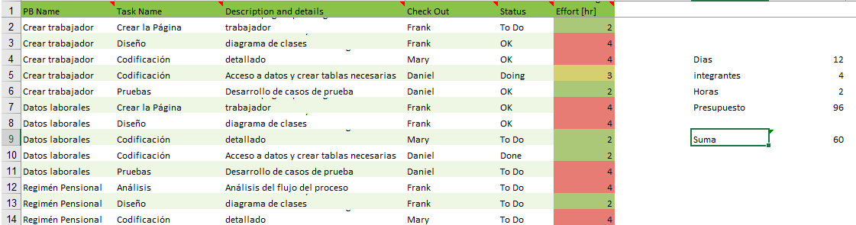

En Jira:
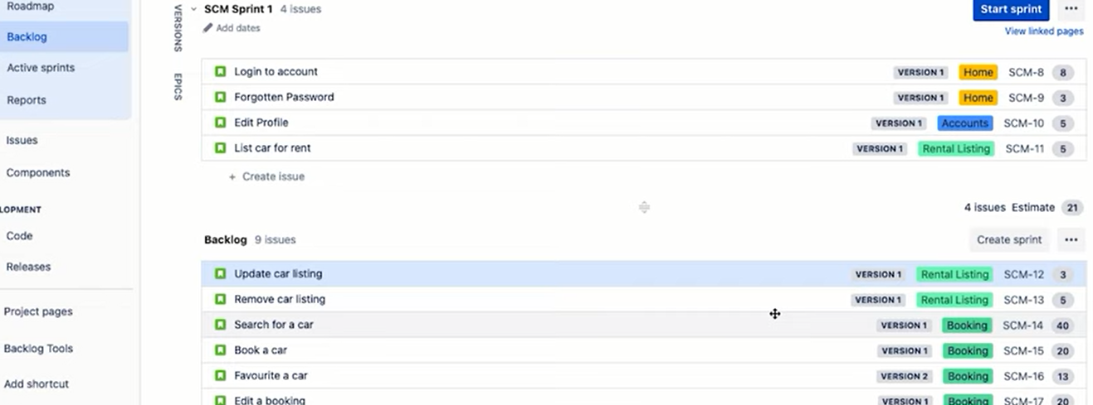

4.2.1.4 Sprint Review (Demo)
[Resume el incremento demostrado y la retroalimentación recibida.
Indicar qué se mostró, quién validó y qué ajustes surgieron.]
Tabla 4.2.4. Resultados de la review de Sprint [N° 1]
Elemento demostrado | Resultado | Retroalimentación | Acción posterior
Registro de usuarios | Funcional | Mejorar validación visual | Agregar mensajes inline
Inicio de sesión | Funcional con mejoras | Recordar sesión | Evaluar para siguiente sprint

4.2.1.5 Sprint Retrospective
[ Analiza aciertos, errores y acciones de mejora.
Usar una tabla con tres columnas: aciertos, errores, mejoras.
Ejemplo . El equipo identificó como acierto la división clara de tareas; como error, la integración tardía; y como mejora, probar integración antes del día 3. ]
Tabla 4.2.5. Retrospectiva de Sprint [N° 1]
Aciertos | Errores | Mejoras
Planificación realista | Integración tardía de módulos | Probar endpoints desde el inicio
Comunicación diaria constante | Subestimación de validaciones | Agregar checklist técnico
Roles claros | Falta de evidencia centralizada | Usar carpeta única de evidencias

4.2.1.6 Daily Standup
[ Descripción. Resume el seguimiento diario del sprint.
Lo que se pide. Presentar por fecha lo hecho, lo siguiente y los impedimentos.
Ejemplo referencial. El 03/04 se reportó bloqueo por conexión a base de datos y se resolvió el mismo día. ]
Tabla 4.2.6. Resumen de daily standup de Sprint [N° 1]
Fecha | Qué se hizo | Qué sigue | Impedimento
02/04/2026 | Diseño del formulario de registro | Implementar validaciones | Ninguno
03/04/2026 | Endpoint de autenticación | Conectar base de datos | Error de conexión temporal
04/04/2026 | Prueba de login | Corregir mensajes | Ninguno

4.2.1.7 Gráfica de producto (Burn Up)
[ Inserta la gráfica Burn Up del sprint.
Pegar la gráfica, indicar fuente y explicar qué variables representa.
Ejemplo . La gráfica muestra el avance acumulado de historias completadas frente al total planificado. ]
Tabla 4.2.7. Datos base para Burn Up de Sprint [N° 1]
Día | Trabajo total planificado | Trabajo completado acumulado
Día 1 | 16 pts | 0 pts
Día 5 | 16 pts | 6 pts
Día 10 | 16 pts | 13 pts
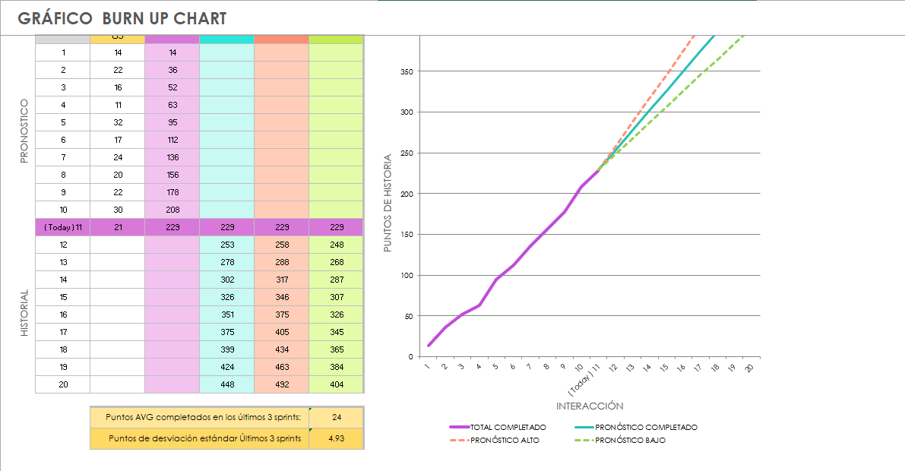

4.2.1.7.1 Interpretación de la gráfica Burn Up
[. Interpreta la tendencia del Burn Up.
Explicar si el equipo avanzó según lo planificado, si hubo cambios de alcance y qué conclusión se obtiene.
Ejemplol. La curva de avance crece de forma estable; la brecha final de 3 puntos indica que quedó una tarea menor fuera del cierre. ]

4.2.1.8 Gráfica de avance (Burn Down)
[ Inserta la gráfica Burn Down del sprint.
Pegar la gráfica, indicar trabajo restante por día y vincularla con el sprint backlog.
Ejemplo. El Burn Down evidencia reducción gradual del trabajo pendiente con un pequeño estancamiento intermedio. ]
Tabla 4.2.8. Datos base para Burn Down de Sprint [N° 1]
Día | Trabajo restante ideal | Trabajo restante real
Día 1 | 16 pts | 16 pts
Día 5 | 8 pts | 10 pts
Día 10 | 0 pts | 3 pts
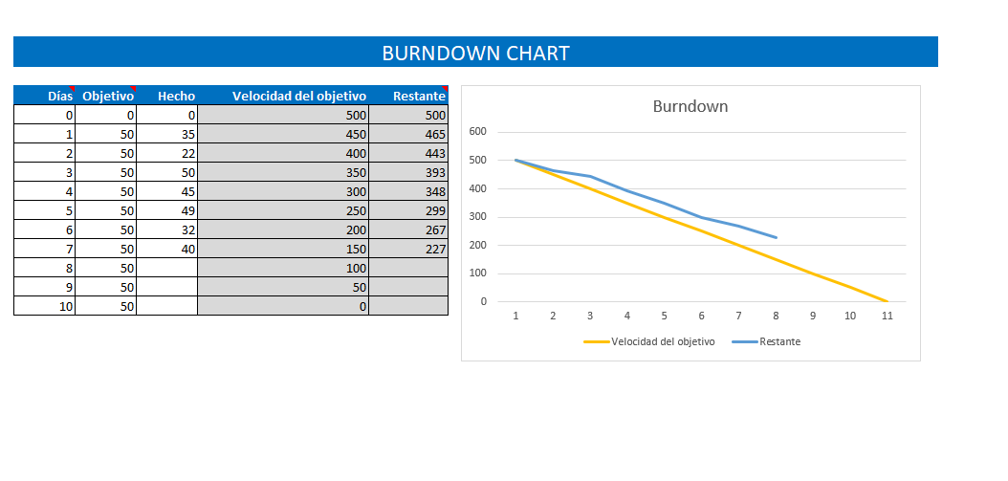

4.2.1.8.1 Interpretación de la gráfica Burn Down
[ Interpreta la tendencia del Burn Down.
Explicar desviaciones respecto de la línea ideal y su causa.
Ejemplo El equipo terminó por encima de la línea ideal debido a una tarea técnica no prevista; esto sugiere mejorar el refinement. ]

4.2.1.9 Acta de Cierre del Sprint
[ Formaliza el cierre del sprint.
Indicar objetivo, tareas completadas y no completadas, velocidad, lecciones aprendidas y validación del equipo.]

Tabla 4.2.9. Acta de cierre de Sprint [N° 1]
Proyecto:
Acta de Cierre del Sprint
1. Datos Generales del Sprint
Campo | Información
Número del Sprint | Sprint __
Fecha de Inicio | __ / __ / 2026
Fecha de Fin | __ / __ / 2026
Duración | 2 semanas (10 días hábiles)
Objetivo del Sprint | [Escribir el objetivo principal del sprint en una oración clara]
- Resultados Obtenidos

Historias de Usuario / Tareas Completadas:
- [US-XXX] – Descripción breve de la historia
- [US-XXX] – Descripción breve de la historia
- [US-XXX] – Descripción breve de la historia
- ...
Tareas No Completadas y Justificación:

Historia / Tarea | Justificación
[US-XXX] – Nombre de la tarea | [Explicar por qué no se completó]
[US-XXX] – Nombre de la tarea | [Explicar por qué no se completó]

3. Estadísticas del Sprint

Métrica | Valor | Observación
Velocidad del equipo | ___ puntos | (Promedio histórico: ___ puntos)
Puntos comprometidos | ___ puntos
Historias completadas | ___ de ___ | ___ % completado
Tareas totales | ___ | ___ completadas / ___ pendientes

4.2.2 Sprint [N° 2]

4.2.2.1 Cronograma del Sprint y Normas del Equipo

4.2.2.2 Sprint Backlog Refinement (Grooming)

4.2.2.3 Sprint Planning

4.2.2.4 Sprint Review (Demo)

4.2.2.5 Sprint Retrospective

4.2.2.6 Daily Standup

4.2.2.7 Gráfica de producto (Burn Up)

4.2.2.7.1 Interpretación de la gráfica Burn Up

4.2.2.8 Gráfica de avance (Burn Down)

4.2.2.8.1 Interpretación de la gráfica Burn Down

4.2.2.9 Acta de Cierre del Sprint

4.2.3 Cierre del Release 1
[ Analizar el Release completo, no solo el último Sprint. Comparar el objetivo inicial con el resultado obtenido, indicar las historias o funcionalidades entregadas, pendientes, principales desviaciones, problemas relevantes y el incremento de software generado.]
Aspecto | Resultado del Release 1 | Evidencia / referencia
Objetivo del Release | [Completar] | [Capítulo / anexo]
Funcionalidades entregadas | [Completar] | [Capítulo / anexo]
Historias completadas | [Completar] | [Capítulo / anexo]
Pendientes / desviaciones | [Completar] | [Capítulo / anexo]
Incremento entregado | [Completar] | [Capítulo / anexo]

4.3 Release 2
[Documentar el Release 2 como una unidad de trabajo. Indicar su objetivo, alcance, fechas, Sprints que lo conforman y resultado obtenido. Luego desarrollar cada Sprint por separado

4.3.1 Sprint 1

4.3.1.1 Cronograma del Sprint y Normas del Equipo

4.3.1.2 Sprint Backlog Refinement

4.3.1.3 Sprint Planning

4.3.1.4 Sprint Review

4.3.1.5 Sprint Retrospective

4.3.1.6 Daily Standup

4.3.1.7 Gráfica Burn Up

4.3.1.7.1 Interpretación Burn Up

4.3.1.8 Gráfica Burn Down

4.3.1.8.1 Interpretación Burn Down

4.3.1.9 Acta de Cierre

4.3.2 Sprint 2

...

4.3.3 Cierre del Release 2

Ingeniería de requisitos y evolución del sistema

El presente capítulo documenta la evolución de los requisitos y del producto durante los Releases 1 y 2. Se presenta el estado actualizado y priorizado del Product Backlog, el refinamiento de las historias de usuario y sus criterios de aceptación, así como los principales riesgos, decisiones y cambios realizados durante el proyecto. Asimismo, se establece la trazabilidad entre los requisitos, su implementación y las evidencias que permiten verificar su cumplimiento.

5.1 Product backlog y priorización actualizada
[ Presentar el Product Backlog del proyecto en su estado final. Diferenciar las historias o requisitos que ya existían, los pendientes heredados, los nuevos ítems incorporados, los cambios de prioridad y el estado final alcanzado. Cuando una historia cambió entre R1 y R2, explicar brevemente la razón.]

Product Backlog actualizado del Proyecto
ID | Historia / requerimiento | Prioridad final | Situación respecto a R1 | Release | Estado final
HU-03 | Consulta de perfil | Alta | Se amplió alcance | R1 → R2 | Completada
HU-05 | Reporte básico | Alta | Nuevo ítem | R2 | Completada
HU-06 | Ajuste de roles | Media | Repriorizada | R2 | Parcial
HU-02 | Inicio de sesión | Alta | Heredada y refinada | R1 → R2 | Completada

Indicaciones de llenado: la columna Release identifica dónde se incorporó o evolucionó la historia. No significa que una historia solo pertenezca a un Release: una historia puede haber comenzado en R1 y haber sido refinada o ampliada en R2.

5.2 Refinamiento del backlog y criterios de aceptación
[Explicar los ajustes realizados a las historias y sus criterios de aceptación durante el proyecto. Identificar qué historia fue refinada, qué se modificó, por qué fue necesario y qué efecto tuvo en la implementación o validación. Presentar criterios verificables y evitar criterios ambiguos]

Refinamiento de historias de usuario y criterios de aceptación

ID | Cambio realizado | Motivo del cambio | Criterio de aceptación actualizado | Release
HU-03 | Se precisó la información mostrada en el perfil | Retroalimentación del usuario | El sistema muestra nombre, correo y rol del usuario autenticado. | R2
HU-05 | Se incorporó exportación del reporte | Necesidad del stakeholder | El usuario puede generar y descargar el reporte en PDF. | R2
HU-02 | Se aclaró el manejo de credenciales inválidas | Necesidad de validación | El sistema rechaza credenciales inválidas y muestra un mensaje de error. | R1 → R2

5.3 Historias de usuario y criterios de aceptación
[Detallar las historias de usuario relevantes para comprender la solución. Presentar como mínimo identificador, descripción, criterios de aceptación verificables y observación. Indicar el Release en el que fueron incorporadas o modificadas cuando esta información aporte trazabilidad. Seleccionar historias representativas de la solución completa, no necesariamente todas las historias del backlog.]

Historias de usuario y criterios de aceptación
ID | Historia de usuario | Criterios de aceptación | Release | Estado / observación
US01 | Como usuario quiero registrarme para acceder al sistema. | Email único; contraseña validada; confirmación de registro. | R1 | Completada
US02 | Como usuario quiero iniciar sesión para usar mis funciones. | Credenciales válidas permiten acceso; inválidas son rechazadas; sesión controlada. | R1 | Refinada en R2
US03 | Como usuario quiero registrar un pedido para gestionar ventas. | Permite seleccionar productos y cliente; valida datos; registra el pedido. | R1 | Completada
US04 | Como administrador quiero ver un reporte básico de pedidos. | Permite consultar y exportar el reporte según los criterios definidos. | R2 | Nueva / completada

Ejemplo de una historia correctamente documentada: US04 — Como administrador quiero consultar un reporte básico de pedidos para conocer las ventas realizadas. Criterios: el sistema permite seleccionar un período; muestra los pedidos correspondientes; permite exportar el resultado; si no existen datos, informa la ausencia de registros. Esta historia fue incorporada en R2.

5.4 Riesgos, decisiones y trade-offs del Release
[ Identificar los principales riesgos, decisiones y trade-offs ocurridos durante el proyecto, considerando los Releases 1 y 2. Para cada caso, indicar cuándo ocurrió, qué alternativas se evaluaron, qué criterio se utilizó para decidir y cuál fue el resultado. No limitar la sección al Release 2.]

Riesgos del proyecto
Release / Sprint | Riesgo | Probabilidad | Impacto | Respuesta / mitigación | Resultado
R1 / S1 | Retraso en integración frontend-backend | Media | Alta | Prueba temprana de endpoints y coordinación técnica. | Controlado
R1 / S2 | Cambios de alcance durante el Sprint | Alta | Media | Control formal de cambios con Product Owner. | Controlado
R2 / S1 | Errores de persistencia de datos | Media | Alta | Pruebas unitarias e integración de base de datos. | Resuelto
R2 / S2 | Defectos detectados en integración | Media | Media | Corrección priorizada y nueva ejecución de pruebas. | Resuelto

Decisiones y trade-offs del proyecto
Release | Decisión / trade-off | Alternativas evaluadas | Criterio | Elección final | Consecuencia
R1 | Tecnología frontend | React / Vue / HTML puro | Reutilización y rapidez | React | Facilitó desarrollo de componentes.
R1 | Patrón de persistencia | SQL directo / Repository | Mantenibilidad | Repository | Favoreció separación de responsabilidades.
R2 | Incorporar reportes | Incluir / postergar | Valor para el usuario y tiempo disponible | Incluir reporte básico | Amplió el alcance funcional.
R2 | Refinar arquitectura | Mantener / modularizar | Mantenibilidad y evolución | Modularizar | Mejoró la organización de componentes.

5.5 Evolución de los requisitos y del producto

[Comparar el estado del producto en el Release 1 con el alcanzado en el Release 2. Mostrar mejoras, nuevas funcionalidades, refinamientos de requisitos, cambios de diseño o arquitectura y mejoras de calidad. Cada cambio debe estar acompañado de una justificación basada en necesidades del usuario, retroalimentación, riesgos, restricciones o aprendizaje obtenido.]

Evolución del producto entre Releases
Aspecto | Release 1 | Release 2 | Justificación del cambio
Arquitectura | Estructura inicial orientada al MVP. | Arquitectura consolidada y refinada. | Necesidad de soportar nuevas funcionalidades y mejorar mantenibilidad.
Pruebas | Pruebas iniciales. | Plan formal de pruebas y mayor cobertura. | Necesidad de asegurar la calidad de la solución final.
Funcionalidades | MVP funcional. | Sistema ampliado y consolidado. | Cierre del alcance comprometido.
Requisitos | Historias iniciales priorizadas. | Historias refinadas, nuevas y repriorizadas. | Retroalimentación y necesidades identificadas durante el proyecto.

5.6 Trazabilidad de requisitos y evidencias
[ Construir una matriz que permita seguir cada requisito o historia relevante desde su definición hasta su implementación y validación. Incluir Release y Sprint para identificar dónde se desarrolló o modificó. Vincular las evidencias ubicadas en el informe, repositorio o anexos. La trazabilidad debe permitir verificar que los requisitos del proyecto no quedaron únicamente documentados, sino que fueron implementados y validados.]
Matriz de trazabilidad de requisitos y evidencias
Requisito / HU | Release | Sprint | Elemento de diseño / implementación | Resultado / estado | Evidencia | Ubicación
HU-02 Inicio de sesión | R1 → R2 | S1 / S3 | AuthController / AuthService | Completada | Prueba funcional + código | Cap. 8 / Cap. 10 / repositorio
HU-03 Consulta de perfil | R1 → R2 | S2 / S1 | PerfilController / PerfilService | Completada | Captura + prueba | Cap. 9 / Cap. 10
HU-05 Reporte básico | R2 | S1 / S2 | ReporteController / ReporteService | Completada | Captura + caso de prueba | Cap. 9 / Cap. 10
HU-06 Ajuste de roles | R2 | S2 | RoleService | Parcial | Caso de prueba + código | Cap. 8 / Cap. 10

Documentación de la Arquitectura de Software

El presente capítulo documenta la arquitectura de software de la solución desarrollada durante el proyecto. Se presenta la arquitectura final y su evolución entre los Releases 1 y 2, considerando las metas arquitectónicas, atributos de calidad, restricciones, estilos y patrones utilizados, así como las diferentes vistas que permiten comprender la estructura, implementación y despliegue del sistema. Asimismo, se justifican las principales decisiones arquitectónicas adoptadas durante el desarrollo.

6.1 Identificación de stakeholders
[ Identificar los stakeholders que tienen interés, influencia o necesidades que afectan las decisiones arquitectónicas. Explicar brevemente qué preocupación arquitectónica tiene cada uno.]
Stakeholders y preocupaciones arquitectónicas
Stakeholder | Interés / necesidad | Preocupación arquitectónica | Influencia en la arquitectura
[Stakeholder] | [Necesidad] | [Calidad / restricción] | [Decisión o impacto]
[Stakeholder] | [Necesidad] | [Calidad / restricción] | [Decisión o impacto]

6.2 Metas de la arquitectura
Las metas arquitecturales proporcionan la motivación y el fundamento de las decisiones de arquitectura. También, definen cómo el sistema debe responder a los cambios a lo largo del tiempo.
Metas arquitectónicas
ID | Meta arquitectónica | Justificación | Requisito / necesidad relacionada
MET01 | [Ej. Modularidad] | [Por qué es importante] | [HU / RF / necesidad]
MET02 | [Meta] | [Justificación] | [Referencia]
MET03 | [Meta] | [Justificación] | [Referencia]

6.3 Escenarios de atributo de calidad
Un atributo de calidad (QA) es una propiedad medible o comprobable de un sistema que se utiliza para indicar qué tan bien el sistema satisface las necesidades de los stakeholders. Las categorías de atributos de calidad son: usabilidad, confiabilidad, desempeño, performance, entre otros. Los atributos de calidad deben ser redactados utilizando escenarios de atributos de calidad.

Escenario de atributo de calidad | AC001
Atributo de calidad | Confiabilidad
Nombre | Acceder a la sitio de la tienda virtual
Fuente del estímulo | Cliente de la tienda
Estímulo | Ingresar la URL del sitio web de la tiendaOnline en el Navegador
Entorno | Acceso al sitio web fuera del horario de atención que esta establecido entre las 4:00 am. y 11:59 pm.
Artefacto | Barra de direcciones del navegador de Internet
Respuesta | El sistema debe proporcionar al usuario un mensaje informando que el horarios de atención es entre las 4:00 am. y 11:59 pm.
Medida de la respuesta | Numero de notificaciones a usuarios sobre el horario de atención

Escenario de atributo de calidad
Atributo de calidad
Nombre
Fuente del estímulo
Estímulo
Entorno
Artefacto
Respuesta
Medida de la respuesta

6.4 Restricciones
[ Registrar las restricciones que condicionaron la arquitectura: tecnologías obligatorias, plataformas, infraestructura, estándares, restricciones de integración, requisitos institucionales, limitaciones de tiempo o cualquier otra decisión que haya reducido las alternativas arquitectónicas.]
Restricciones arquitectónicas
ID | Restricción | Origen | Impacto en la arquitectura | Release en que se identificó
R01 | El backend debe desarrollarse utilizando Spring Boot y Java, de acuerdo con las tecnologías definidas para el proyecto. | Equipo / lineamiento del proyecto | La capa de servicios y la exposición de las API se diseñaron considerando el ecosistema Spring Boot. Se descartaron alternativas basadas en otros frameworks de backend. | R1
R02 | La solución debe utilizar una base de datos relacional PostgreSQL para almacenar la información persistente. | Requisito del proyecto | La arquitectura incorpora una capa de persistencia compatible con PostgreSQL y condiciona el diseño de entidades, consultas y configuración de conexión. | R1
R03 | La aplicación debe comunicarse con el sistema externo mediante una API REST. | Stakeholder / requisito de integración | Se definió una interfaz de servicios REST y una separación entre la lógica de negocio y los mecanismos de integración externa. | R1 / R2
R04 | El sistema debe ejecutarse en un entorno web y utilizar autenticación para controlar el acceso a funcionalidades restringidas. | Requisito funcional y de seguridad | La arquitectura debe contemplar mecanismos de autenticación y autorización, además de separar las funcionalidades públicas y protegidas. | R2
R05 | El tiempo disponible para el desarrollo limita la incorporación de funcionalidades no priorizadas. | Planificación del proyecto | Se priorizaron componentes esenciales y se evitó introducir infraestructura o tecnologías adicionales que aumentaran innecesariamente la complejidad. | R2

6.5 Componentes de la arquitectura y estilos arquitecturales
[ Presentar los principales componentes de la arquitectura final, su responsabilidad y la tecnología realmente utilizada. Después, identificar los estilos o patrones arquitectónicos empleados y justificar por qué son adecuados para la solución]
Componentes de la arquitectura
Componente | Responsabilidad | Tecnología utilizada | Dependencias principales
Frontend | Gestionar la interfaz de usuario, formularios, navegación y presentación de resultados. | React + TypeScript | API REST del backend
API / Controladores | Recibir solicitudes HTTP, validar entradas y coordinar la ejecución de los casos de uso. | Spring Boot | Servicios de negocio
Servicios de negocio | Aplicar reglas de negocio, validar operaciones y coordinar los procesos de la aplicación. | Java + Spring | Repositorios / persistencia
Persistencia | Gestionar el acceso a los datos y separar la lógica de negocio de la base de datos. | Spring Data JPA | PostgreSQL
Base de datos | Almacenar usuarios, pedidos, productos y demás información persistente. | PostgreSQL | Capa de persistencia

Estilos y patrones arquitectónicos
Estilo / patrón | Dónde se aplica | Justificación
Arquitectura en capas | Frontend, API, servicios y persistencia. | Separa responsabilidades y facilita el mantenimiento, las pruebas y la evolución de cada capa.
MVC | Capa de presentación / controladores. | Separa la interacción con el usuario, el control de las solicitudes y la representación de los datos.
Repository | Capa de persistencia. | Centraliza el acceso a datos y evita que la lógica de negocio dependa directamente de las operaciones de persistencia.
Strategy | Módulo de cálculo de precios. | Permite intercambiar algoritmos de cálculo sin modificar el código que utiliza la estrategia.

Ejemplo de justificación arquitectónica: Se utilizó una arquitectura en capas porque el sistema contiene responsabilidades diferenciadas de presentación, procesamiento y persistencia. Esta organización permite modificar la interfaz sin alterar directamente las reglas de negocio y facilita la realización de pruebas sobre cada capa. El patrón Repository se utiliza para desacoplar la lógica de negocio del mecanismo concreto de acceso a datos.

6.6 Vista funcional
[Presentar la vista funcional de la arquitectura final del sistema, identificando las “funcionalidades implementadas durante los Sprints de los Releases 1 y 2, los actores involucrados y las interacciones necesarias para satisfacer los requisitos del producto. Esta vista permite comprender qué servicios ofrece el sistema, cómo se organizan funcionalmente sus componentes y cómo contribuyen al valor entregado a los usuarios.

Lo que se pide. Identificar los actores que interactúan con el sistema, describir las funcionalidades principales implementadas, agruparlas en módulos funcionales coherentes y representar sus relaciones mediante un Diagrama General de Casos de Uso. Complementar la vista con tablas de actores, funcionalidades, módulos funcionales y trazabilidad entre requisitos, historias de usuario y funcionalidades implementadas. Relacionar las funcionalidades con los requisitos priorizados en el Product Backlog y desarrollados durante el proyecto.

Ejemplo referencial. La vista funcional presenta actores como administrador, usuario y sistema externo interactuando con módulos de autenticación, gestión de información, consultas y reportes. El Diagrama General de Casos de Uso muestra las interacciones entre actores y funcionalidades del sistema. Adicionalmente, se incluyen tablas de actores, funcionalidades, módulos funcionales y trazabilidad entre historias de usuario, requisitos funcionales y casos de uso. Las funcionalidades fueron priorizadas y desarrolladas progresivamente mediante Scrum durante los Sprints de los Releases 1 y 2, garantizando la trazabilidad entre requisitos y producto final

Artefactos mínimos recomendados para esta vista:

- Diagrama General de Casos de Uso.
- Tabla de Actores.
- Tabla de Funcionalidades.
- Tabla de Módulos Funcionales.
- Tabla Historia de Usuario ↔ Caso de Uso.
- Tabla Requisito Funcional ↔ Caso de Uso.
- Tabla Requisito Funcional ↔ Funcionalidad.]

Actores del sistema
ID | Actor | Descripción | Funciones principales
A01 | [Actor] | [Descripción] | [Funciones]
A02 | [Actor] | [Descripción] | [Funciones]
A03 | [Sistema externo] | [Descripción] | [Interacciones]

Funcionalidades principales
ID | Funcionalidad | Descripción | Actor principal | Release
F01 | [Funcionalidad] | [Descripción] | [Actor] | R1
F02 | [Funcionalidad] | [Descripción] | [Actor] | R1 → R2
F03 | [Funcionalidad] | [Descripción] | [Actor] | R2

Módulos funcionales
Módulo | Funcionalidades asociadas | Objetivo
[Módulo] | [F01, F02] | [Objetivo]
[Módulo] | [F03] | [Objetivo]

Trazabilidad Historia de Usuario ↔ Caso de Uso
Historia de Usuario | Caso de Uso | Release | Observación
HU-01 | CU-01 | R1 | [Observación]
HU-02 | CU-02 | R1 → R2 | [Refinada / ampliada]
HU-05 | CU-05 | R2 | [Observación]

6.7 Vista lógica
[Presentar la estructura lógica de la arquitectura del sistema, mostrando la organización interna de sus componentes, módulos, capas y relaciones. Esta vista permite comprender cómo se distribuyen las responsabilidades dentro del software y cómo colaboran los distintos elementos para satisfacer los requisitos funcionales y no funcionales definidos para el proyecto.
Lo que se pide. Identificar los componentes lógicos del sistema, describir las capas arquitectónicas utilizadas, definir las responsabilidades de cada componente y representar sus relaciones mediante diagramas UML apropiados. Explicar cómo la estructura lógica favorece atributos de calidad como mantenibilidad, escalabilidad, reutilización y modularidad.
Ejemplo referencial. La vista lógica presenta una arquitectura en capas compuesta por presentación, lógica de negocio y acceso a datos. Los componentes se organizan en módulos especializados que interactúan mediante interfaces bien definidas, promoviendo bajo acoplamiento y alta cohesión entre los elementos del sistema.
Obligatorio
Diagrama de Paquetes o Diagrama de Componentes
Diagrama de Clases
]
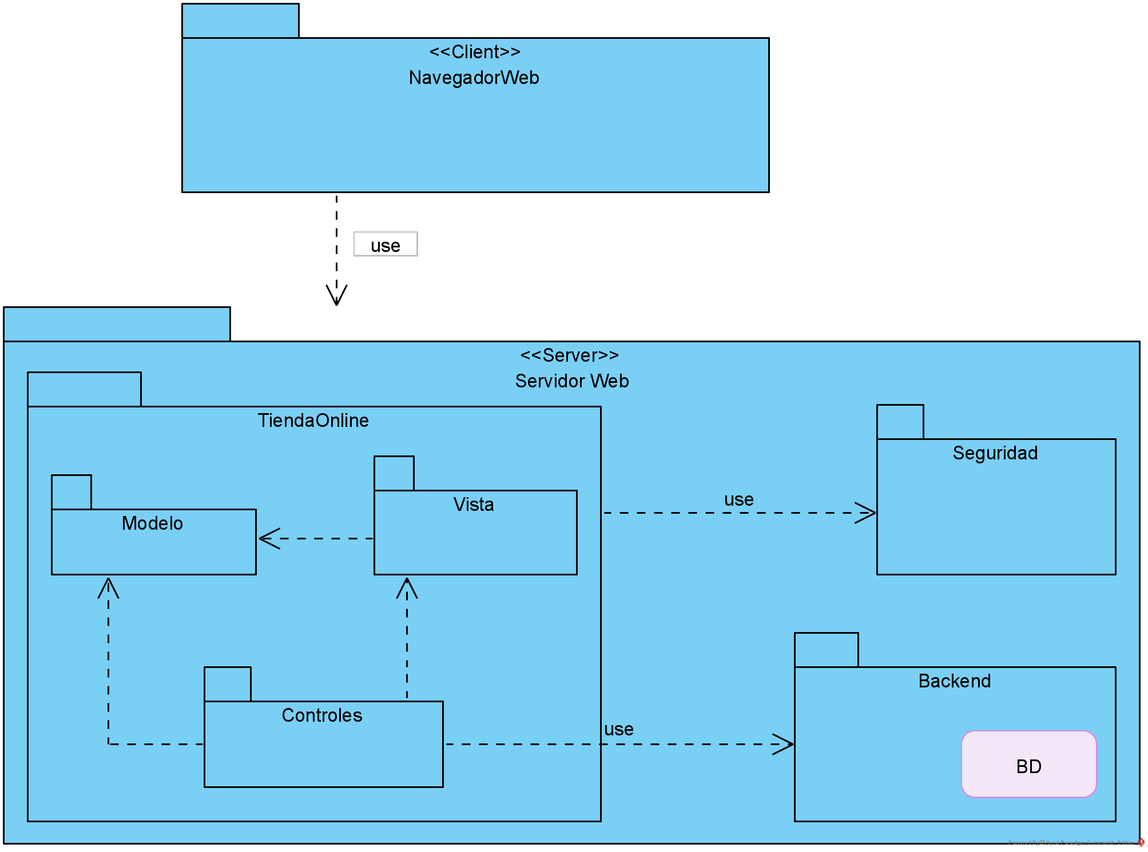
Figura 1. Vista lógica de la Arquitectura TiendaOnline

Subsistema Cliente
Permite la visualización e interacción del usuario final y los servicios del sistema de TiendaOnline. Este subsistema solamente lo puede ver el usuario, por lo que debe proporcionar una interfaz fácil de usar y ligera. Para los fines de nuestra aplicación planteamos el uso de navegadores Web puesto que estos programas no requieren instalación.
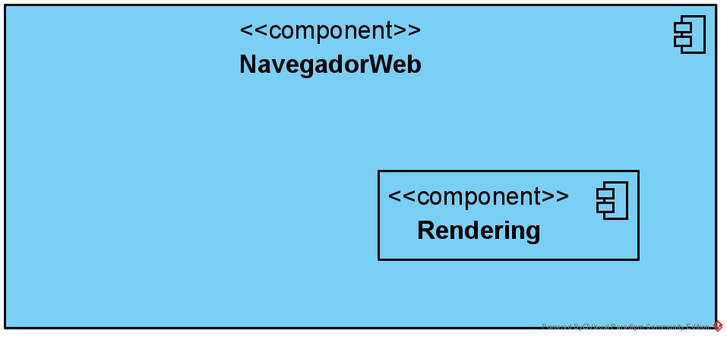
Figura 2. Componentes del subsistema cliente que es un navegador web.

Subsistema TiendaOnline

El subsistema TiendaOnline basado en el estilo MVC es el elemento central de la Aplicación que proporciona las principales funcionalidades para realizar transacciones de comercio electrónico. El subsistema TiendaOline depende del subsistema de backend y seguridad. El subsistema backend se engcarga de gestionar los datos almacenados en una base de datos. El subsistema seguridad en las comunicaciones utilizará sistemas de cifrado que permiten que las comunicaciones no sean vistas por personas ajenas al servicio, que los datos no sean alterados.
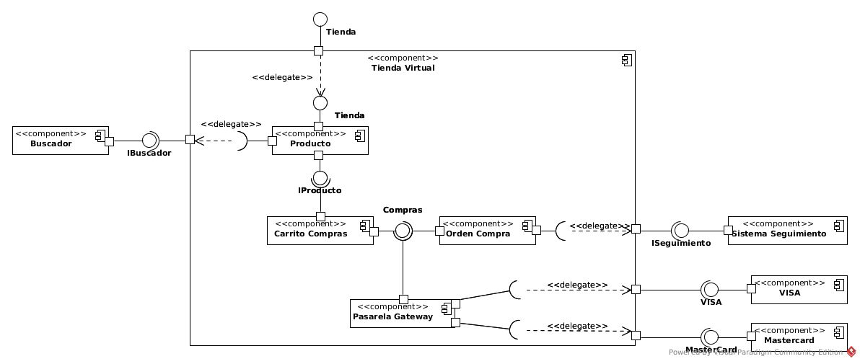
Figura 3. Componentes de la tienda online.

El componente de Control de acceso gestiona la autenticación es decir: almacenamiento de nombres de usuarios, contraseñas, perfiles, grupos. Así mismo, este componente de seguridad realizará una gestión centralizada de identidades. Este componente esta dentro del subsistema de seguridad.
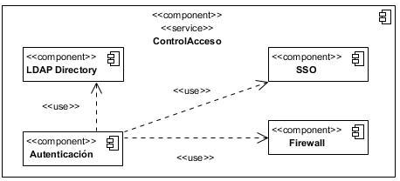
Figura 4. Componente de control de acceso
El componente de protección de los contenidos permite implementar los mecanismos de protección de la información mediante las correspondientes políticas de backup ya existentes en la universidad.
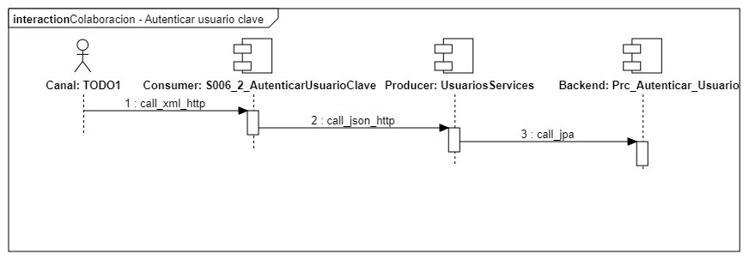
Figura 5. Diagrama de secuencia para autenticar a un usuario

Backend
La aplicación TiendaOnline necesita acceso a la base de datos y los componente del subsistema backend se encargarán de gestionar el acceso al motor de la base de datos. En este subsistema se deberán prevenir los posibles fallos de funcionamiento, de modo que no se interrumpa el servicio ofrecido, para lo cual se utilizará el modelo SAN una red de área de almacenamiento es una subred de alto rendimiento, basada en el canal de fibra. SAN proporciona acceso a datos más rápido y más fácil comparado con sistemas tradicionales. Además, SAN permite la escalabilidad, el rendimiento, la disponibilidad, la confiabilidad y la capacidad de administración del servicio.

6.8 Vista de implementación

[ Presentar la organización física de los artefactos de software que conforman el sistema, mostrando cómo se estructuran los módulos, paquetes, componentes, bibliotecas y recursos dentro del proyecto. Esta vista permite comprender cómo la solución ha sido implementada y cómo se distribuyen los elementos de código para facilitar el mantenimiento, la reutilización y la evolución del sistema.
Lo que se pide. Describir la estructura de implementación utilizada, identificar los módulos y paquetes principales, documentar las dependencias relevantes y representar la organización del código mediante diagramas UML apropiados. Explicar cómo la distribución de los artefactos favorece atributos de calidad como mantenibilidad, escalabilidad y modularidad.
Ejemplo referencial. La vista de implementación presenta la organización del proyecto en módulos de presentación, negocio, persistencia y configuración. Los paquetes contienen componentes especializados y mantienen dependencias controladas para facilitar el mantenimiento y la evolución del sistema.
Obligatorio
Diagrama de Componentes UML
]

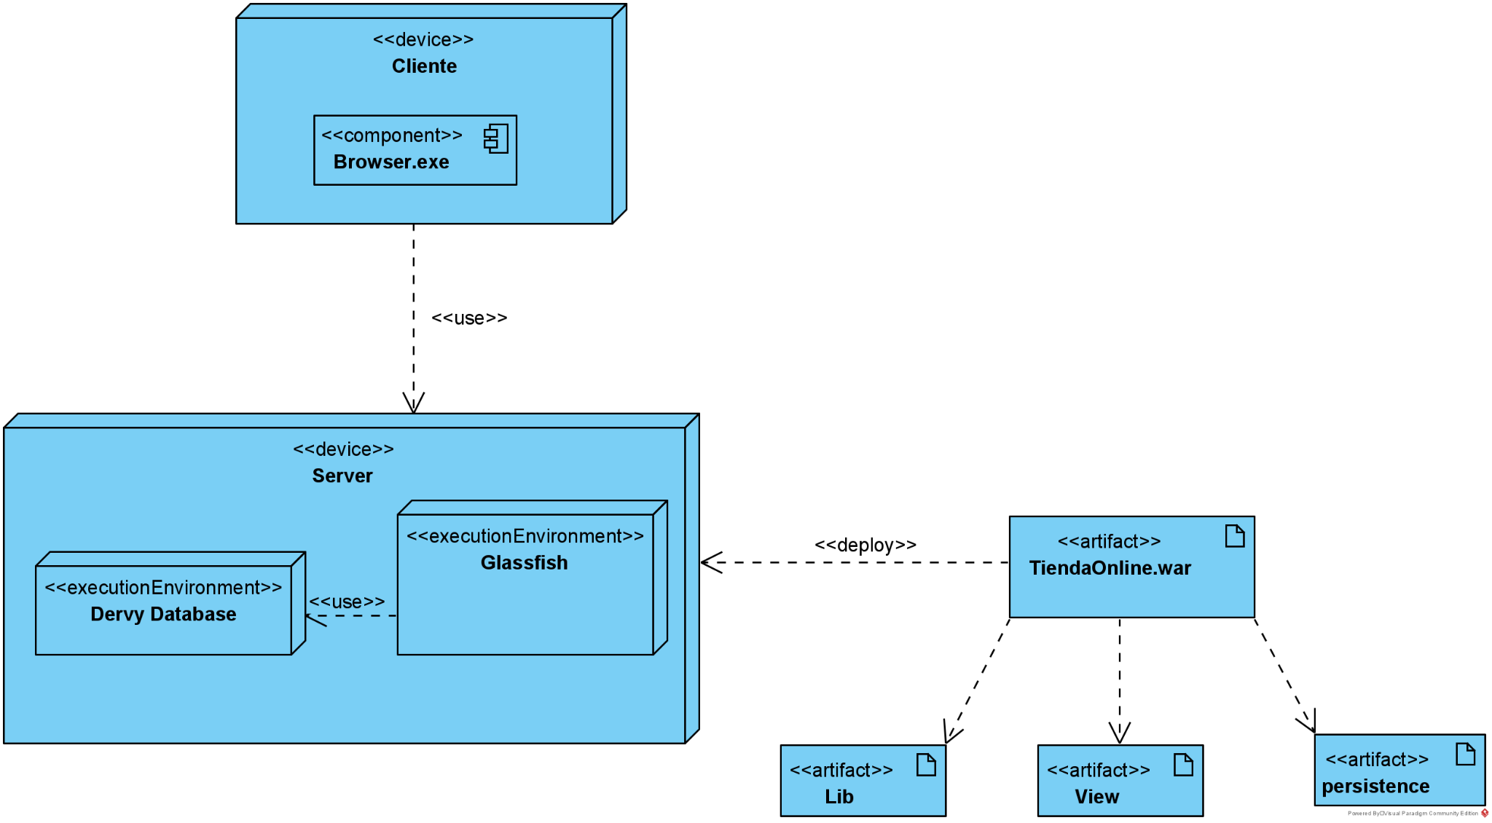
Figura 6. Vista de implementación

6.9 Vista de despliegue
[ Presentar la infraestructura física y lógica utilizada para desplegar el sistema, identificando los nodos de ejecución, servidores, servicios, bases de datos, dispositivos cliente y canales de comunicación. Esta vista permite comprender dónde se ejecutan los componentes del sistema y cómo interactúan dentro del entorno operativo.
Lo que se pide. Identificar los nodos físicos o virtuales involucrados en el despliegue, describir los componentes instalados en cada nodo, documentar los protocolos de comunicación utilizados y representar la arquitectura mediante un Diagrama de Despliegue UML. Explicar cómo la infraestructura seleccionada satisface los requisitos operativos, de disponibilidad, rendimiento y seguridad del sistema.
Ejemplo referencial. La vista de despliegue presenta una arquitectura compuesta por clientes web que acceden a un servidor de aplicaciones mediante HTTPS. El servidor ejecuta la lógica del negocio y se comunica con un servidor de base de datos dedicado para almacenar y recuperar información del sistema.
Obligatorio
Diagrama de Despliegue UML
]
Este tipo de vista es importante para modelar sobre todo sistemas empotrados, distribuidos y cliente-servidor.

1 Restricciones consideradas
- R01: Base de datos
- R04: Visualización del sistema
2 Atributos de calidad considerados
- Interoperabilidad
3 Decisiones arquitecturales
- La vista de despliegue nos muestra ambos dispositivos desde donde se podrá acceder al sistema, móvil y pc. Además permite intercambiar información y utilizar la información intercambiada.
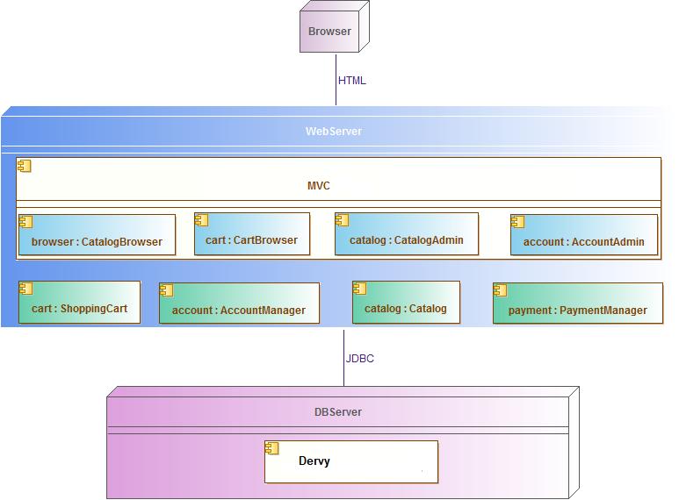
Figura 7. Vista de despliegue
Tabla 1. Nodos de Despliegue
Nodo | Tipo | Descripción
Cliente Web | Cliente | Acceso de usuarios al sistema
Servidor de Aplicaciones | Servidor | Ejecuta la lógica de negocio
Base de Datos | Servidor | Almacena la información del sistema

Tabla 2. Componentes por Nodo
Nodo | Componentes Instalados
Cliente Web | Navegador Web
Servidor de Aplicaciones | API, Servicios, Controladores
Base de Datos | PostgreSQL / MySQL

Tabla 3. Tecnologías de Infraestructura
Tecnología | Uso
Linux | Sistema Operativo
Docker | Contenedores
Nginx | Proxy inverso
PostgreSQL | Persistencia
GitHub | Repositorio

Tabla 4. Protocolos de Comunicación
Origen | Destino | Protocolo
Cliente Web | Servidor Aplicaciones | HTTPS
Servidor Aplicaciones | Base de Datos | JDBC / TCP
API | Servicio Externo | REST

Tabla 5. Requisitos Operativos
Requisito | Solución Implementada
Disponibilidad | Servidor dedicado
Seguridad | HTTPS
Rendimiento | Optimización de consultas
Escalabilidad | Arquitectura modular

Tabla 6. Recursos de Infraestructura
Recurso | Especificación
CPU | [Completar]
RAM | [Completar]
Almacenamiento | [Completar]
Sistema Operativo | [Completar]

Tabla 7. Riesgos de Despliegue
Riesgo | Impacto | Mitigación
Caída del servidor | Alto | Copias de seguridad
Pérdida de datos | Alto | Backups automáticos
Acceso no autorizado | Alto | HTTPS y autenticación
Saturación del sistema | Medio | Optimización

Tabla 8. Atributos de Calidad Soportados
Atributo | Decisión de Despliegue
Disponibilidad | Infraestructura estable
Seguridad | HTTPS y control de acceso
Rendimiento | Optimización de recursos
Escalabilidad | Separación de servicios
Confiabilidad | Backups y monitoreo

6.10 Razonamiento arquitectónico y evolución
[Explicar las principales decisiones arquitectónicas, las alternativas consideradas, los criterios de elección y cómo la arquitectura evolucionó desde el Release 1 hasta el Release 2. Relacionar los cambios con requisitos, atributos de calidad, problemas encontrados o necesidades de evolución.]
Decisiones arquitectónicas
Decisión | Problema / necesidad | Alternativas consideradas | Criterio de decisión | Elección | Consecuencia
[Decisión] | [Problema] | [Alternativas] | [Criterio] | [Elección] | [Consecuencia]
Organizar el sistema en capas | Los componentes de presentación, negocio y persistencia podían quedar mezclados. | Arquitectura en capas / arquitectura monolítica sin separación | Separación de responsabilidades y mantenibilidad | Arquitectura en capas | Se separan presentación, lógica de negocio y persistencia, facilitando la evolución del sistema.

Evolución de la arquitectura entre Releases
Aspecto | Release 1 | Release 2 | Motivo del cambio | Evidencia / referencia
Estructura | [Estado] | [Estado] | [Motivo] | [Capítulo / anexo]
Componentes | [Estado] | [Estado] | [Motivo] | [Capítulo / anexo]
Patrones | [Estado] | [Estado] | [Motivo] | [Capítulo / anexo]

Ejemplo de evolución de la arquitectura entre Releases
Aspecto | Release 1 | Release 2 | Motivo del cambio | Evidencia / referencia
Estructura | La aplicación tenía una estructura básica con responsabilidades parcialmente agrupadas. | Se reorganizó en capas de presentación, negocio y persistencia. | El crecimiento del sistema hacía necesario separar responsabilidades y facilitar el mantenimiento. | Cap. 6, sección 6.7 – Vista lógica
Componentes | Existían componentes principales para gestionar usuarios y operaciones básicas. | Se incorporaron componentes adicionales para autenticación, reportes y gestión de pedidos. | Nuevas historias de usuario requirieron ampliar las funcionalidades del sistema. | Cap. 5, Tabla 3 / Cap. 6, sección 6.8
Patrones | No se utilizaba un patrón específico para separar el acceso a datos. | Se incorporó el patrón Repository. | Se buscó reducir el acoplamiento entre la lógica de negocio y la base de datos. | Cap. 6, sección 6.5 / Cap. 8

Diseño del software refinado

El presente capítulo documenta el diseño refinado de la solución desarrollada, mostrando cómo la arquitectura y los requisitos se materializan en componentes, módulos, clases y relaciones de software. Se presentan las principales decisiones de diseño, la organización interna de los componentes, el modelo de clases y los principios y patrones aplicados, explicando cómo estos elementos contribuyen a una solución mantenible, modular y preparada para su evolución.

7.1 Introducción al diseño
[ Presentar una visión general del diseño refinado del software, explicando cómo los requisitos funcionales y no funcionales fueron transformados en una solución técnica estructurada.
Explicar el propósito del diseño, los principios utilizados, las restricciones consideradas y la relación existente entre la arquitectura definida y la solución implementada.
Qué presentar. Objetivos del diseño, alcance, principios de diseño utilizados, restricciones técnicas identificadas y relación entre la arquitectura propuesta y el diseño implementado.
]

7.2 Diseño de componentes y organización interna
[Describir cómo se materializa la arquitectura en componentes, módulos y paquetes. Explicar la responsabilidad de cada elemento, sus dependencias y relaciones. No repetir la descripción arquitectónica del Capítulo 6: aquí se debe profundizar en cómo está organizado internamente el software para su implementación.
Qué presentar: Diagrama UML de componentes y/o paquetes, tabla de componentes, responsabilidades y relaciones entre componentes]

Componentes y responsabilidades del diseño
Componente / módulo | Responsabilidad | Dependencias principales | Requisitos atendidos
[Componente] | [Responsabilidad] | [Dependencias] | [RF / RNF]
[Componente] | [Responsabilidad] | [Dependencias] | [RF / RNF]

7.3 Diseño integral de la solución
[ Representar la integración de los principales elementos del diseño mediante un Diagrama de Componentes UML. El diagrama debe mostrar los componentes o módulos principales del sistema, sus interfaces y las dependencias entre ellos, permitiendo observar cómo se integran para atender las principales funcionalidades de la solución. Complementar el diagrama con una breve explicación de los principales flujos de interacción entre componentes.]

Integración de componentes del diseño
Componente / módulo | Responsabilidad | Componentes con los que interactúa | Interfaz / mecanismo de comunicación | Funcionalidad relacionada
[Componente] | [Responsabilidad] | [Componentes relacionados] | [API / interfaz / llamada a método / otro] | [HU / funcionalidad]
[Componente] | [Responsabilidad] | [Componentes relacionados] | [API / interfaz / llamada a método / otro] | [HU / funcionalidad]
[Componente] | [Responsabilidad] | [Componentes relacionados] | [API / interfaz / llamada a método / otro] | [HU / funcionalidad]

Ejemplo
Componente / módulo | Responsabilidad | Componentes con los que interactúa | Interfaz / mecanismo de comunicación | Funcionalidad relacionada
PedidoController | Recibir solicitudes relacionadas con pedidos y dirigirlas al componente de negocio. | PedidoService | Llamada a métodos / API | Registrar pedido
PedidoService | Ejecutar las reglas de negocio del pedido. | PedidoRepository, ProductoService | Invocación de métodos | Registrar pedido
PedidoRepository | Gestionar la persistencia de los pedidos. | Base de datos | JPA / SQL | Registrar y consultar pedidos

7.4 Decisiones y justificación del diseño
[Documentar las decisiones de diseño tomadas durante la implementación. Explicar el problema o necesidad, las alternativas consideradas, el criterio utilizado, la elección realizada y su consecuencia. Estas decisiones deben referirse al diseño interno del software y no repetir las decisiones arquitectónicas del Capítulo 6.]
Decisiones de diseño
Decisión | Problema / necesidad | Alternativas consideradas | Criterio de decisión | Elección | Consecuencia
Separar acceso a datos mediante Repository | La lógica de negocio estaba directamente relacionada con las consultas a la BD. | Acceso directo / Repository | Bajo acoplamiento y mantenibilidad | Repository | La lógica de negocio queda desacoplada de la persistencia.
Organizar responsabilidades en capas | Presentación, negocio y persistencia podían quedar mezclados. | Sin separación / capas | Separación de responsabilidades | Arquitectura en capas | Facilita mantenimiento y evolución.

7.5 Diagrama de clases de diseño
[Presentar el modelo de clases utilizado para implementar la solución, mostrando atributos, métodos y relaciones entre las principales clases del sistema.
Lo que se pide. Documentar las clases de diseño, sus responsabilidades, asociaciones, dependencias, herencias y multiplicidades necesarias para la implementación de la solución.
Presente: Diagrama UML de Clases, tabla de clases, tabla de relaciones, responsabilidades de cada clase y explicación de las decisiones de modelado adoptadas.
]
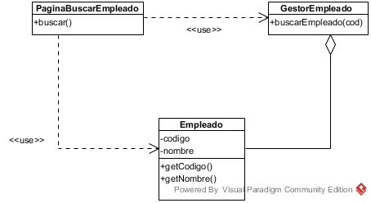

7.6 Descripción de clases
[ Describe propósito, atributos, métodos y restricciones de las clases clave.
Usar una tabla por clase o una tabla consolidada. ]
Descripción de las clases de diseño
Clase | Propósito / responsabilidad | Atributos principales | Métodos principales | Relaciones relevantes
Usuario | Representar y gestionar la información del usuario del sistema. | id, nombre, correo | autenticar(), actualizar() | Se relaciona con Pedido mediante una asociación 1:N. Un usuario puede realizar varios pedidos.
Pedido | Representar un pedido y gestionar sus operaciones. | id, fecha, total | calcularTotal(), guardar() | Pertenece a Usuario (N:1) y se relaciona con Producto mediante una asociación N:M.
Producto | Representar un producto disponible en el sistema. | id, nombre, precio | actualizarStock() | Se relaciona con Pedido mediante una asociación N:M. La relación puede implementarse mediante DetallePedido.
DetallePedido | Representar el detalle de un producto incluido en un pedido. | cantidad, precioUnitario, subtotal | calcularSubtotal() | Se relaciona con Pedido (N:1) y con Producto (N:1).

7.7 Principios y patrones de diseño aplicados
[Identificar los principios de diseño y patrones realmente utilizados durante la implementación. Explicar el problema que resuelven, justificar su aplicación y mostrar dónde se encuentran en el sistema. Cuando corresponda, relacionarlos con atributos de calidad como mantenibilidad, bajo acoplamiento, reutilización o extensibilidad.]
Principios y patrones de diseño aplicados
Elemento | Tipo | Problema que aborda | Justificación de uso | Aplicación en el sistema | Evidencia
Separación de responsabilidades | Principio de diseño | Evitar que una clase concentre responsabilidades diferentes, dificultando su mantenimiento y modificación. | Facilita el mantenimiento, la comprensión del código y reduce el acoplamiento entre responsabilidades. | Las responsabilidades se distribuyen entre Controller, Service y Repository; por ejemplo, PedidoController recibe la solicitud, PedidoService aplica las reglas de negocio y PedidoRepository gestiona la persistencia. | Diagrama de clases / código de PedidoController, PedidoService y PedidoRepository.
Repository | Patrón de diseño | Evitar que la lógica de negocio dependa directamente de los mecanismos de acceso a la base de datos. | Centraliza las operaciones de persistencia y desacopla la lógica de negocio de la tecnología de almacenamiento. | PedidoRepository encapsula las operaciones para guardar y consultar objetos Pedido en la base de datos. | Diagrama de clases / código de PedidoRepository.
Strategy | Patrón de diseño | Manejar diferentes algoritmos o comportamientos sin llenar una clase con condicionales. | Permite intercambiar estrategias de cálculo sin modificar el código que utiliza la estrategia. | El sistema utiliza una interfaz EstrategiaCalculo y diferentes implementaciones para seleccionar el cálculo correspondiente según el tipo de operación. | Diagrama UML del patrón / código de EstrategiaCalculo y sus implementaciones.

Modelo dinámico e implementación

El presente capítulo documenta el comportamiento dinámico de la solución y su transformación en una implementación funcional. Se presentan los escenarios relevantes del sistema y los Diagramas de Secuencia UML que representan las interacciones entre actores y componentes. Asimismo, se establece la correspondencia entre los elementos de los diagramas y el código fuente real, demostrando cómo los modelos dinámicos fueron implementados en el software.

8.1 Escenarios relevantes e historias de usuario
[ Seleccionar los escenarios más relevantes de la solución completa. Justificar por qué cada escenario representa una necesidad importante del usuario o un flujo crítico del sistema. Relacionar cada escenario con su Historia de Usuario y señalar el Release y Sprint en el que fue implementado o modificado. ]
Escenarios relevantes del proyecto
ID | Historia de usuario | Escenario | Actor principal | Release | Sprint | Justificación
ESC-01 | HU-03 Registrar pedido | Registrar un pedido | Vendedor | R1 | S2 | Es un flujo central del sistema porque permite completar la operación principal del negocio.
ESC-02 | HU-05 Consultar reporte | Generar reporte de pedidos | Administrador | R2 | S1 | Permite al administrador obtener información consolidada para la toma de decisiones.
ESC-03 | HU-02 Iniciar sesión | Autenticación de usuario | Usuario | R1 → R2 | S1 / S2 | Es un flujo transversal que controla el acceso a las funcionalidades protegidas.

8.1.1 Diagramas de secuencia

[ Presentar un Diagrama de Secuencia UML para cada escenario seleccionado. El diagrama debe mostrar el actor o sistema externo, los objetos participantes, los mensajes intercambiados y el orden temporal de las interacciones. Incluir el flujo principal y, cuando sea relevante, flujos alternos o condiciones importantes.
Qué debe presentar cada diagrama: nombre del escenario, Historia de Usuario relacionada, participantes, mensajes, condiciones relevantes y una explicación breve del flujo.
]
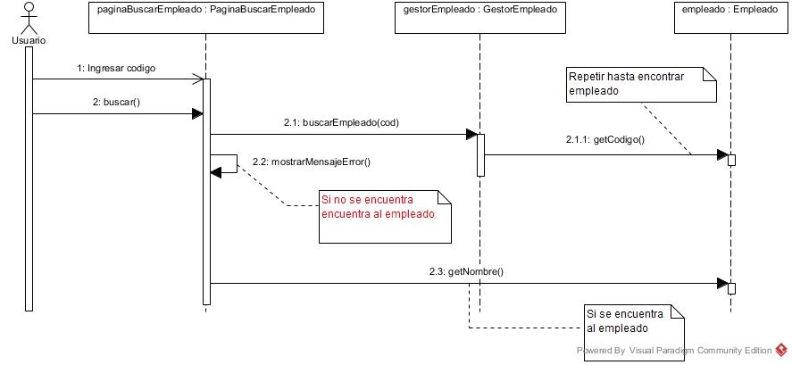

8.1.2 Código de diagramas de secuencia
[ Presentar fragmentos de código fuente real que implementen las interacciones principales mostradas en los Diagramas de Secuencia. Para cada fragmento, identificar la clase, método, mensaje del diagrama que implementa y Release/Sprint correspondiente.]

8.1.2.1 Identificación del escenario
[Indicar la Historia de Usuario, el escenario, el actor y el Release/Sprint en que se implementó o modificó. No repetir aquí toda la descripción del diagrama.]
Campo | Contenido del alumno
Historia de Usuario | HU-XX — Como usuario quiero buscar un empleado por código para consultar su información.
Escenario | Buscar empleado por código.
Actor | Usuario.
Release / Sprint | Release 1 / Sprint 2.
Diagrama relacionado | Figura 8.X — Diagrama de Secuencia: Buscar empleado.

8.1.2.2 Código de la clase Empleado
[ Presentar el código real de la clase que corresponde al objeto ]
public class Empleado {
private String codigo;
private String nombre;
public Empleado(String codigo, String nombre) {
this.codigo = codigo;
this.nombre = nombre;
}
public String getCodigo() {
return codigo;
}
public String getNombre() {
return nombre;
}
}
Correspondencia con el diagrama: getCodigo() implementa el mensaje 2.1.1 y getNombre() implementa el mensaje 2.3.
Referencia del código: Repositorio → src/.../Empleado.java

8.1.2.3 Código de la clase GestorEmpleado
public class GestorEmpleado {
private List<Empleado> empleados;
public Empleado buscarEmpleado(String cod) {
for (Empleado empleado : empleados) {
if (empleado.getCodigo().equals(cod)) {
return empleado;
}
}
return null;
}
}
Correspondencia con el diagrama: buscarEmpleado(cod) implementa el mensaje 2.1. El ciclo for representa la nota “Repetir hasta encontrar empleado”. En cada iteración se utiliza getCodigo().
Referencia del código: Repositorio → src/.../GestorEmpleado.java → método buscarEmpleado()

8.1.2.4 Código de la clase PaginaBuscarEmpleado
public class PaginaBuscarEmpleado {
private GestorEmpleado gestorEmpleado;
public void buscar(String cod) {
Empleado empleado =
gestorEmpleado.buscarEmpleado(cod);
if (empleado == null) {
mostrarMensajeError();
} else {
System.out.println(
"Empleado encontrado: "
+ empleado.getNombre()
);
}
}
public void mostrarMensajeError() {
System.out.println(
"No se encuentra el empleado"
);
}
}
Correspondencia con el diagrama: buscar() implementa el mensaje 2; buscarEmpleado(cod) implementa la llamada 2.1; mostrarMensajeError() implementa el mensaje 2.2; y getNombre() implementa el mensaje 2.3.
Referencia del código: Repositorio → src/.../PaginaBuscarEmpleado.java

8.1.2.5 Correspondencia entre el diagrama y el código
[ Relacionar los mensajes principales del Diagrama de Secuencia con las clases y métodos que los implementan. Esta tabla es obligatoria para demostrar que el modelo dinámico se transformó en código.]
Mensaje del diagrama | Clase | Método | Implementación / evidencia
2. buscar() | PaginaBuscarEmpleado | buscar() | PaginaBuscarEmpleado.java
2.1 buscarEmpleado(cod) | GestorEmpleado | buscarEmpleado(String cod) | GestorEmpleado.java
2.1.1 getCodigo() | Empleado | getCodigo() | Empleado.java
2.2 mostrarMensajeError() | PaginaBuscarEmpleado | mostrarMensajeError() | PaginaBuscarEmpleado.java
2.3 getNombre() | Empleado | getNombre() | Empleado.java

8.1.2.6 Explicación de la implementación
[ Explicar brevemente cómo se ejecuta el flujo y demostrar que existe correspondencia entre el orden de las interacciones del diagrama y las llamadas realizadas por el código.]
El método buscar() de PaginaBuscarEmpleado recibe el código ingresado por el usuario y solicita a GestorEmpleado la búsqueda mediante buscarEmpleado(cod). El gestor recorre los empleados y compara el código mediante getCodigo(). Si encuentra coincidencia, retorna el objeto Empleado y la página obtiene su nombre mediante getNombre(). Si no encuentra coincidencia, retorna null y PaginaBuscarEmpleado ejecuta mostrarMensajeError(). De esta manera, los principales mensajes del Diagrama de Secuencia tienen una implementación concreta en las clases del sistema.

8.1.2.7 Evidencia y referencia del código
[Indicar dónde puede verificarse el código presentado. La referencia debe permitir localizar el archivo y, cuando sea posible, la clase y el método. Si existe un commit asociado al desarrollo, puede añadirse.]
Elemento | Referencia que debe colocar el alumno
Empleado | [Repositorio / ruta / archivo / método]
GestorEmpleado | [Repositorio / ruta / archivo / método]
PaginaBuscarEmpleado | [Repositorio / ruta / archivo / método]
Commit | [Identificador o referencia del commit, si corresponde]
Evidencia de ejecución | [Anexo / prueba / captura / referencia]

Interfaces, datos e integración funcional

El presente capítulo documenta las interfaces, el modelo de datos y la integración funcional de la solución desarrollada. Se presentan las principales interfaces o endpoints implementados, la estructura de la base de datos y los scripts utilizados, así como evidencias que demuestran la integración y funcionamiento conjunto de los componentes. Finalmente, se resume el estado alcanzado por las principales funcionalidades al cierre del proyecto.

9.1 Interfaces de la solución
[Presentar las principales interfaces o endpoints realmente implementados. Para cada una, indicar su propósito, la funcionalidad relacionada, el Release en que fue incorporada o evolucionó y una evidencia de su funcionamiento. No es necesario documentar todas las pantallas del sistema.]
Interfaces de la solución
Interfaz / endpoint | Propósito | Funcionalidad relacionada | Release | Evidencia
Inicio de sesión | Permitir el acceso de usuarios registrados. | Autenticación | R1 | Captura de pantalla + referencia
Registro de usuario | Permitir crear una cuenta. | Gestión de usuarios | R1 | Captura + validaciones
Registro de pedido | Permitir registrar un pedido. | Gestión de pedidos | R1 | Captura + ejecución
Consulta de reporte | Mostrar información consolidada. | Reportes | R2 | Captura + resultado

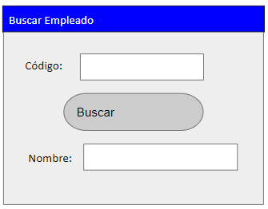

9.2 Modelo de base de datos
[ Presentar el modelo de datos final utilizado por la solución. Incluir el diagrama entidad-relación o el modelo equivalente utilizado por el proyecto. Explicar las entidades principales, sus relaciones y las modificaciones relevantes que se hayan realizado durante la evolución del proyecto.]
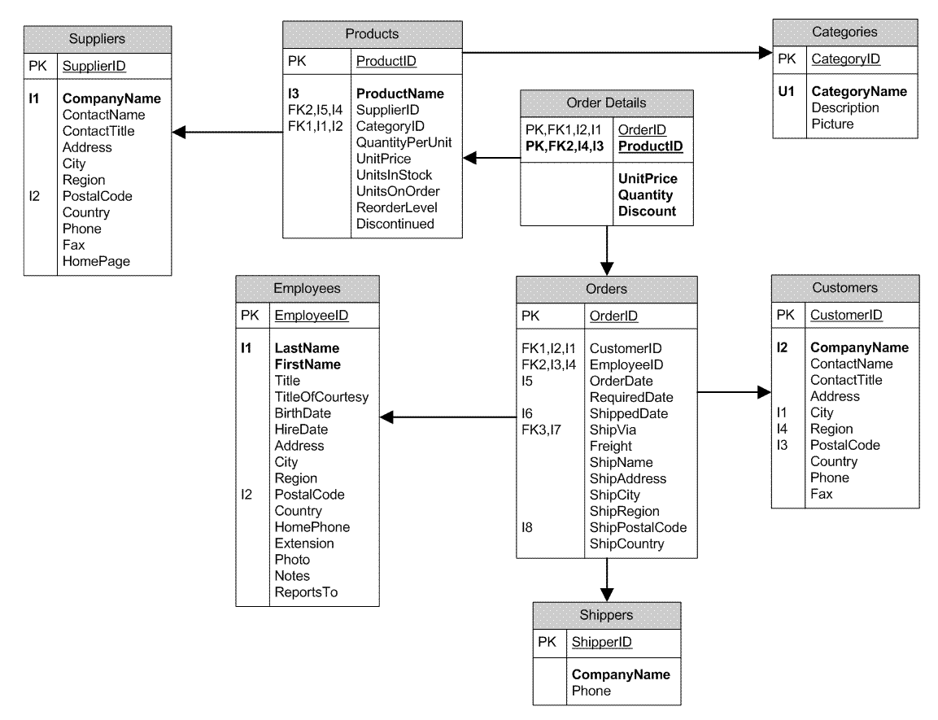

9.3 Script de base de datos
[Presentar el script utilizado para crear o actualizar la base de datos. Incluir las sentencias principales de creación de tablas, claves primarias, claves foráneas y restricciones relevantes. Si el script completo es extenso, colocar los fragmentos esenciales en el informe y referenciar el archivo completo. ]

9.4 Integración funcional y evidencias de la solución
[ Demostrar que los componentes desarrollados funcionan conjuntamente. Presentar las principales funcionalidades operativas de la solución, indicando el Release en que fueron implementadas o completadas, su estado final y la evidencia correspondiente. Esta sección considera R1 y R2. ]

Funcionalidades e integración de la solución
Funcionalidad | Release | Estado final | Evidencia de ejecución | Observación
Registro de usuario | R1 | Completada | Captura + ejecución | Validaciones implementadas
Inicio de sesión | R1 → R2 | Completada | Captura + prueba | Funcionalidad mejorada durante la evolución
Gestión de pedidos | R1 | Completada | Captura + ejecución | Flujo integrado con usuarios y productos
Reporte de pedidos | R2 | Completada | Captura + resultado | Nueva funcionalidad del segundo Release

9.4.1 Evidencias de funcionamiento
[ Seleccionar evidencias que permitan comprobar el funcionamiento de los flujos principales. Cada evidencia debe tener una identificación y una referencia que permita localizarla en los anexos.]
Evidencias de integración funcional
Evidencia | Flujo demostrado | Release | Resultado | Referencia
E01 | Registro de usuario | R1 | Usuario registrado correctamente | Anexo C / E01
E02 | Inicio de sesión | R1 | Acceso concedido con credenciales válidas | Anexo C / E02
E03 | Registro de pedido | R1 | Pedido registrado correctamente | Anexo C / E03
E04 | Consulta de reporte | R2 | Reporte generado correctamente | Anexo C / E04

9.4.2 Estado final de las funcionalidades
[Presentar el estado final de las principales funcionalidades de la solución al cierre del proyecto. Considerar los Releases 1 y 2. Indicar en qué Release se incorporó o evolucionó cada funcionalidad, su estado final, la evidencia que demuestra su funcionamiento y, cuando corresponda, las limitaciones o aspectos pendientes. No repetir aquí las pruebas detalladas del Capítulo 10.
Entregar : Una tabla resumen que permita comprobar qué funcionalidades quedaron implementadas al finalizar el proyecto y cuál fue su evolución entre R1 y R2. ]
Estado final de las funcionalidades
Funcionalidad | Release de incorporación / evolución | Estado final | Evidencia | Limitación / pendiente
Registro de usuario | R1 | Completada | Anexo A / E01 | Ninguna
Inicio de sesión | R1 → R2 | Completada | Anexo A / E02 | Se mejoró la validación en R2
Gestión de pedidos | R1 | Completada | Anexo A / E03 | Ninguna
Consulta de reportes | R2 | Completada | Anexo A / E04 | Reporte básico

Pruebas de software

El presente capítulo documenta las actividades de verificación y validación realizadas sobre el software desarrollado. Se presenta la estrategia de pruebas utilizada y se detallan las pruebas de caja blanca, caja negra y unitarias aplicadas a la solución. Asimismo, se registran los defectos identificados durante la validación, las acciones correctivas realizadas y los resultados obtenidos, con el propósito de demostrar el cumplimiento de los requisitos y la calidad del producto final.

10.1 Estrategia de pruebas
[Presentar el enfoque general utilizado para planificar, ejecutar y controlar las actividades de prueba del software.
Explicar los objetivos de las pruebas, alcance, niveles de prueba, técnicas utilizadas, criterios de aceptación y herramientas empleadas durante el proceso de validación..]

10.2 Prueba de caja blanca
[Presentar las pruebas estructurales realizadas sobre el código fuente para verificar la correcta ejecución de rutas, condiciones y estructuras internas del software.
Describir los casos de prueba ejecutados, la cobertura obtenida, las estructuras evaluadas y los resultados alcanzados durante las pruebas de caja blanca.].

10.3 Prueba de caja negra
[ Describir los escenarios funcionales evaluados, los datos de prueba utilizados, los resultados esperados y los resultados obtenidos. ]

10.4 Pruebas unitarias
[Identificar los métodos y componentes probados, describir los casos de prueba implementados, los resultados obtenidos y la cobertura alcanzada.
Código de pruebas unitarias, clases evaluadas, casos de prueba, resultados de ejecución, porcentaje de cobertura y herramientas utilizadas ]

10.5 Registro de defectos y acciones correctivas
[ Documentar los defectos encontrados, su severidad, impacto, estado de resolución y acciones aplicadas para corregirlos.
Registro de defectos, clasificación de severidad, causa raíz, acciones correctivas, evidencias de corrección y estado final de cada incidencia.]

Impacto y consideraciones transversales

El presente capítulo analiza las implicancias éticas, profesionales, sociales, económicas, ambientales y globales asociadas al desarrollo y uso de la solución. Se identifican los principales impactos que puede generar el sistema y las responsabilidades relacionadas con su desarrollo, operación y uso. Asimismo, se presentan estrategias de mitigación y criterios de diseño consciente orientados a reducir impactos negativos y favorecer un desarrollo responsable de la solución.

11.1 Responsabilidades éticas y profesionales
[Analizar aspectos relacionados con privacidad, confidencialidad, seguridad de la información, uso responsable de los datos, transparencia y cumplimiento de normas profesionales.
Presente: Principios éticos aplicados, medidas de protección de datos, mecanismos de seguridad, cumplimiento normativo y buenas prácticas profesionales.]

11.2 Impacto social de la solución
[Analizar cómo la solución mejora procesos, facilita el acceso a información, incrementa la productividad o contribuye al bienestar de los usuarios.
Presente: Beneficios sociales, grupos beneficiados, mejoras generadas, indicadores de impacto y posibles riesgos sociales identificados. ]

11.3 Impacto económico de la solución
[Analizar la reducción de costos, optimización de recursos, incremento de productividad y retorno esperado de la inversión.
Presente: Estimación de ahorros, beneficios económicos, costos evitados, indicadores financieros y análisis costo-beneficio.]

11.4 Impacto ambiental de la solución
[ Evaluar el consumo de recursos, reducción de papel, optimización de procesos y posibles efectos ambientales derivados de la infraestructura utilizada.
Presente: Beneficios ambientales, reducción de consumo de recursos, prácticas sostenibles implementadas y medidas para minimizar impactos negativos.
Ejemplo referencial. La digitalización de procesos disminuye el uso de documentos impresos, reduciendo el consumo de papel y promoviendo prácticas organizacionales más sostenibles. ]

11.5 Impacto global de la solución
[ Analizar cómo la solución puede ser utilizada en diferentes contextos, organizaciones o regiones, así como su contribución a objetivos globales de desarrollo y transformación digital.
Presente: Escalabilidad de la solución, potencial de adopción, contribución a los ODS, impacto en la transformación digital y oportunidades de crecimiento futuro.]

11.6 Estrategias de mitigación y diseño consciente
[ Identificar riesgos técnicos, sociales, económicos, ambientales y éticos, describiendo las acciones adoptadas para prevenir, controlar o mitigar dichos riesgos.
Presente: Matriz de riesgos, estrategias de mitigación, mecanismos de seguridad, prácticas de accesibilidad, criterios de sostenibilidad y evidencias de diseño consciente.]

Repositorio y contribución del equipo

El presente capítulo documenta la organización del repositorio utilizado para gestionar el código fuente y los principales artefactos del proyecto, así como la contribución realizada por los integrantes durante los Releases 1 y 2. Se presenta la ubicación del repositorio, su estructura y las evidencias que permiten identificar la participación individual y colectiva en el desarrollo, integración y evolución de la solución.

12.1 URL del repositorio
[Presenta el enlace principal y estructura del proyecto.
Indicar rama principal, ramas de trabajo y organización general.]

12.2 Contribución por participante
[Detalla el aporte técnico de cada miembro.
Lo que se pide. Completar tabla con commits, módulos y evidencia. ]
Tabla 14. Contribución por participante
Integrante | Módulos trabajados | Commits o MR | Evidencia
Ana Torres | Autenticación, servicios | 14 commits | Capturas de historial Git
Carlos Vega | Frontend, validaciones | 12 commits | Pantallas y pull requests
María Díaz | Base de datos, repository | 9 commits | Scripts SQL y commits

Referencias bibliográficas y anexos

13.1 Referencias bibliográficas
[Listar libros, artículos, normas y enlaces oficiales en APA. ]
Pressman, R. S. (2014). Software engineering: A practitioner's approach (8th ed.). McGraw-Hill.
Sommerville, I. (2016). Software engineering (10th ed.). Pearson.
Schwaber, K., & Sutherland, J. (2020). The Scrum Guide. Scrum.org.

13.2 Anexos
[ Incluye evidencias complementarias que respaldan el informe.
Agregar capturas ampliadas, actas, gráficos, exportes del tablero, enlaces a grabaciones y material extra. ]
Tabla 15. Lista sugerida de anexos
Anexo | Contenido | Formato sugerido
Anexo A | Actas, cronogramas y enlaces de reuniones | PDF o enlaces
Anexo B | Evaluación por Pares | DOC
Anexo C | Capturas de interfaces y evidencia funcional | Imágenes o PDF
Anexo D | Gráficas Burn Up / Burn Down y datos fuente | Imagen y tabla

ANEXO - Impacto y consideraciones transversales en el desarrollo del proyecto

13.2.1 Informe <INTEGRANTE 1>
“Impacto y consideraciones transversales en el desarrollo del proyecto"

Informe <INTEGRANTE 2>
“Impacto y consideraciones transversales en el desarrollo del proyecto"

Informe <INTEGRANTE 3>
“Impacto y consideraciones transversales en el desarrollo del proyecto"

Informe <INTEGRANTE 4> “
Impacto y consideraciones transversales en el desarrollo del proyecto"

13.2.5 Informe <INTEGRANTE 5>
“Impacto y consideraciones transversales en el desarrollo del proyecto"

13.2.2 ANEXO - Impacto y consideraciones transversales en el desarrollo del proyecto
Informe de Actividad y Calificación por Pares – Release 1 – Integrante 1
Informe de Actividad y Calificación por Pares – Release 1 – Integrante 2
...
Informe de Actividad y Calificación por Pares – Release 2 – Integrante 1

